Но на чужой манер хлеб русский не родится,

и несмотря на значительное уменьшение расходов, доходы Григорья Ивановича не прибавлялись; он и в деревне находил способ входить в новые долги; со всем тем почитался человеком не глупым, ибо первый из помещиков своей губернии догадался заложить имение в Опекунский совет: оборот, казавшийся в то время чрезвычайно сложным и смелым. Из людей, осуждавших его, Берестов отзывался строже всех. Ненависть к нововведениям была отличительная черта его характера. Он не мог равнодушно говорить об англомании своего соседа, и поминутно находил случай его критиковать. Показывал ли гостю свои владения, в ответ на похвалы его хозяйственным распоряжениям: «Да-с! — говорил он с лукавой усмешкою, — у меня не то, что у соседа Григорья Ивановича. Куда нам по-английски разоряться! Были бы мы по-русски хоть сыты». Сии и подобные шутки, по усердию соседей, доводимы были до сведения Григорья Ивановича с дополнением и объяснениями. Англоман выносил критику столь же нетерпеливо, как и наши журналисты. Он бесился и прозвал своего зоила медведем и провинциалом.

Таковы были сношения между сими двумя владельцами, как сын Берестова приехал к нему в деревню. Он был воспитан в *** университете и намеревался вступить в военную службу, но отец на то не соглашался. К статской службе молодой человек чувствовал себя совершенно неспособным. Они друг другу не уступали, и молодой Алексей стал жить покамест барином, отпустив усы на всякий случай.

Алексей был в самом деле молодец. Право было бы жаль, если бы его стройного стана никогда не стягивал военный мундир, и если бы он, вместо того, чтоб рисоваться на коне, провел свою молодость, согнувшись над канцелярскими бумагами. Смотря, как он на охоте скакал всегда первый, не разбирая дороги, соседи говорили согласно, что из него никогда не выйдет путного столоначальника. Барышни поглядывали на него, а иные и заглядывались; но Алексей мало ими занимался, а они причиной его нечувствительности полагали любовную связь. В самом деле, ходил по рукам список с адреса одного из его писем: Акулине Петровне Курочкиной, в Москве, напротив Алексеевского монастыря, в доме медника Савельева, а вас покорнейше прошу доставить письмо сие А. Н. Р.

Те из моих читателей, которые не живали в деревнях, не могут себе вообразить, что за прелесть эти уездные барышни! Воспитанные на чистом воздухе, в тени своих садовых яблонь, они знание света и жизни почерпают из книжек. Уединение, свобода и чтение рано в них развивают чувства и страсти, неизвестные рассеянным нашим красавицам. Для барышни звон колокольчика есть уже приключение, поездка в ближний город полагается эпохою в жизни, и посещение гостя оставляет долгое, иногда и вечное воспоминание. Конечно всякому вольно смеяться над некоторыми их странностями, но шутки поверхностного наблюдателя не могут уничтожить их существенных достоинств, из коих главное: особенность характера, самобытность (individualité 1), без чего, по мнению Жан-Поля, не существует и человеческого величия. В столицах женщины получают, может быть, лучшее образование; но навык света скоро сглаживает характер и делает души столь же однообразными, как и головные уборы. Сие да будет сказано не в суд, и не в осуждение, однако ж Nota nostra manet 2, как пишет один старинный комментатор.

Легко вообразить, какое впечатление Алексей должен был произвести в кругу наших барышень. Он первый перед ними явился мрачным и разочарованным, первый говорил им об утраченных радостях и об увядшей своей юности; сверх того носил он черное кольцо с изображением мертвой головы. Всё это было чрезвычайно ново в той губернии. Барышни сходили по нем с ума.

Но всех более занята была им дочь англомана моего, Лиза (или Бетси, как звал ее обыкновенно Григорий Иванович). Отцы друг ко другу не ездили, она Алексея еще не видала, между тем как все молодые соседки только об нем и говорили. Ей было семнадцать лет. Черные глаза оживляли ее смуглое и очень приятное лицо. Она была единственное и следственно балованное дитя, Ее резвость и поминутные проказы восхищали отца и приводили в отчаяние ее мадам мисс Жаксон, сорокалетнюю чопорную девицу, которая белилась и сурьмила себе брови, два раза в год перечитывала «Памелу», получала за то две тысячи рублей и умирала со скуки в этой варварской России.

За Лизою ходила Настя; она была постарше, но столь же ветрена, как и ее барышня. Лиза очень любила ее, открывала ей все свои тайны, вместе с нею обдумывала свои затеи; словом, Настя была в селе Прилучине лицом гораздо более значительным, нежели любая наперсница во французской трагедии.

— Позвольте мне сегодня пойти в гости, — сказала однажды Настя, одевая барышню.

— Изволь; а куда?

— В Тугилово, к Берестовым. Поварова жена у них именинница и вчера приходила звать нас отобедать.

— Вот! — сказала Лиза, — господа в ссоре, а слуги друг друга угощают.

— А нам какое дело до господ! — возразила Настя, — к тому же я ваша, а не папенькина. Вы ведь не бранились еще с молодым Берестовым; а старики пускай себе дерутся, коли им это весело.

— Постарайся, Настя, увидеть Алексея Берестова, да расскажи мне хорошенько, каков он собою и что он за человек.

Настя обещалась, а Лиза с нетерпением ожидала целый день ее возвращения. Вечером Настя явилась. «Ну, Лизавета Григорьевна, — сказала она, входя в комнату, — видела молодого Берестова; нагляделась довольно; целый день были вместе».

— Как это? Расскажи, расскажи по порядку.

— Извольте-с: пошли мы, я, Анисья Егоровна, Ненила, Дунька…

— Хорошо, знаю. Ну потом?

— Позвольте-с, расскажу всё по порядку. Вот пришли мы к самому обеду. Комната полна была народу. Были колбинские, захарьевские, приказчица с дочерьми, хлупинские…

— Ну! а Берестов?

— Погодите-с. Вот мы сели за стол, приказчица на первом месте, я подле нее… а дочери и надулись, да мне наплевать на них…

Для того чтобы во что-то верить, вовсе не обязательно знать, правда ли это.

Цикл о Муми-троллях

1.Подгрузил текст:

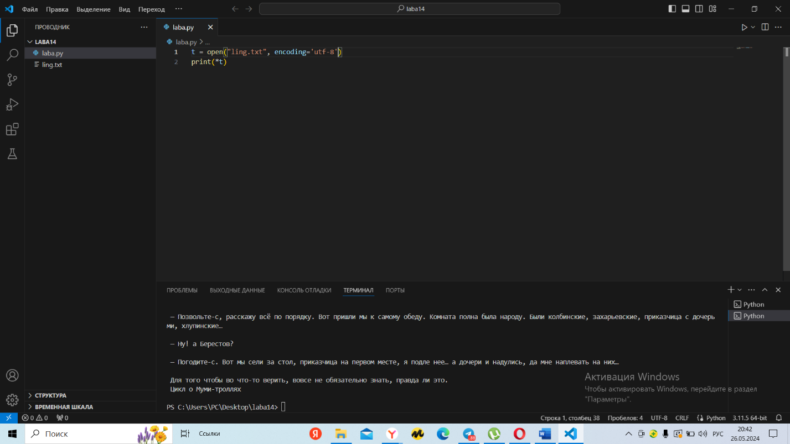

Токенизация методом сплит:

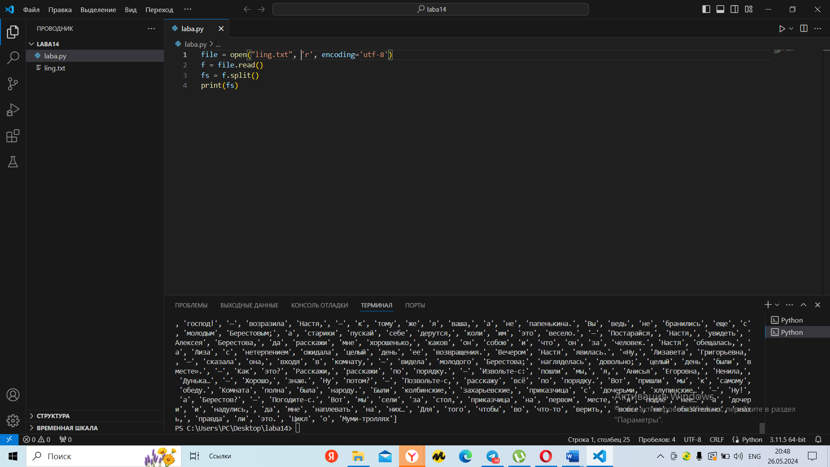

'Но', 'на', 'чужой', 'манер', 'хлеб', 'русский', 'не', 'родится,', 'и', 'несмотря', 'на', 'значительное', 'уменьшение', 'расходов,', 'доходы', 'Григорья', 'Ивановича', 'не', 'прибавлялись;', 'он', 'и', 'в', 'деревне', 'находил', 'способ', 'входить', 'в', 'новые', 'долги;', 'со', 'всем', 'тем',

'почитался', 'человеком', 'не', 'глупым,', 'ибо', 'первый', 'из', 'помещиков', 'своей', 'губернии', 'догадался', 'заложить', 'имение', 'в', 'Опекунский', 'совет:', 'оборот,', 'казавшийся', 'в', 'то', 'время', 'чрезвычайно', 'сложным', 'и', 'смелым.', 'Из', 'людей,', 'осуждавших', 'его,', 'Берестов', 'отзывался', 'строже', 'всех.', 'Ненависть', 'к', 'нововведениям', 'была', 'отличительная', 'черта', 'его', 'характера.', 'Он', 'не', 'мог', 'равнодушно', 'говорить', 'об', 'англомании', 'своего', 'соседа,', 'и', 'поминутно', 'находил', 'случай', 'его', 'критиковать.', 'Показывал', 'ли', 'гостю', 'свои', 'владения,', 'в', 'ответ', 'на', 'похвалы', 'его', 'хозяйственным', 'распоряжениям:', '«Да-с!', '—', 'говорил', 'он', 'с', 'лукавой', 'усмешкою,', '—', 'у', 'меня', 'не', 'то,', 'что', 'у', 'соседа', 'Григорья', 'Ивановича.', 'Куда', 'нам', 'по-английски', 'разоряться!', 'Были', 'бы', 'мы', 'по-русски', 'хоть', 'сыты».', 'Сии', 'и', 'подобные', 'шутки,', 'по', 'усердию', 'соседей,', 'доводимы', 'были', 'до', 'сведения', 'Григорья', 'Ивановича', 'с', 'дополнением', 'и', 'объяснениями.', 'Англоман', 'выносил', 'критику', 'столь', 'же', 'нетерпеливо,', 'как', 'и', 'наши', 'журналисты.', 'Он', 'бесился', 'и', 'прозвал', 'своего', 'зоила', 'медведем', 'и', 'провинциалом.', 'Таковы', 'были', 'сношения', 'между', 'сими', 'двумя', 'владельцами,', 'как', 'сын', 'Берестова', 'приехал', 'к', 'нему', 'в', 'деревню.', 'Он', 'был', 'воспитан', 'в', '***', 'университете', 'и', 'намеревался', 'вступить', 'в', 'военную', 'службу,', 'но', 'отец', 'на', 'то', 'не', 'соглашался.', 'К', 'статской', 'службе', 'молодой', 'человек', 'чувствовал', 'себя', 'совершенно', 'неспособным.', 'Они', 'друг', 'другу', 'не', 'уступали,', 'и', 'молодой', 'Алексей', 'стал', 'жить', 'покамест', 'барином,', 'отпустив', 'усы', 'на', 'всякий', 'случай.', 'Алексей', 'был', 'в', 'самом', 'деле', 'молодец.', 'Право', 'было', 'бы', 'жаль,',

'если', 'бы', 'его', 'стройного', 'стана', 'никогда', 'не', 'стягивал', 'военный', 'мундир,', 'и', 'если', 'бы', 'он,', 'вместо', 'того,', 'чтоб', 'рисоваться', 'на', 'коне,', 'провел', 'свою', 'молодость,', 'согнувшись', 'над', 'канцелярскими', 'бумагами.', 'Смотря,', 'как', 'он', 'на', 'охоте', 'скакал', 'всегда', 'первый,', 'не', 'разбирая', 'дороги,', 'соседи', 'говорили', 'согласно,', 'что', 'из', 'него', 'никогда', 'не', 'выйдет', 'путного', 'столоначальника.', 'Барышни', 'поглядывали', 'на', 'него,', 'а', 'иные', 'и', 'заглядывались;', 'но', 'Алексей', 'мало', 'ими', 'занимался,', 'а', 'они', 'причиной', 'его', 'нечувствительности', 'полагали', 'любовную', 'связь.', 'В', 'самом', 'деле,', 'ходил', 'по', 'рукам', 'список', 'с', 'адреса', 'одного', 'из', 'его', 'писем:', 'Акулине', 'Петровне', 'Курочкиной,', 'в', 'Москве,', 'напротив', 'Алексеевского', 'монастыря,', 'в', 'доме', 'медника', 'Савельева,', 'а', 'вас', 'покорнейше', 'прошу', 'доставить', 'письмо', 'сие', 'А.', 'Н.', 'Р.', 'Те', 'из', 'моих', 'читателей,', 'которые', 'не', 'живали', 'в', 'деревнях,', 'не', 'могут', 'себе', 'вообразить,', 'что', 'за', 'прелесть', 'эти', 'уездные', 'барышни!', 'Воспитанные', 'на', 'чистом', 'воздухе,', 'в', 'тени', 'своих', 'садовых', 'яблонь,', 'они', 'знание', 'света', 'и', 'жизни', 'почерпают', 'из', 'книжек.', 'Уединение,', 'свобода', 'и', 'чтение', 'рано', 'в', 'них', 'развивают', 'чувства', 'и', 'страсти,', 'неизвестные', 'рассеянным', 'нашим', 'красавицам.', 'Для', 'барышни', 'звон', 'колокольчика', 'есть', 'уже', 'приключение,', 'поездка', 'в', 'ближний', 'город', 'полагается', 'эпохою', 'в', 'жизни,', 'и', 'посещение', 'гостя', 'оставляет', 'долгое,', 'иногда', 'и', 'вечное', 'воспоминание.', 'Конечно', 'всякому', 'вольно', 'смеяться', 'над', 'некоторыми', 'их', 'странностями,', 'но', 'шутки', 'поверхностного', 'наблюдателя', 'не', 'могут', 'уничтожить', 'их', 'существенных', 'достоинств,', 'из', 'коих', 'главное:', 'особенность', 'характера,', 'самобытность', '(individualité', '1),', 'без', 'чего,', 'по', 'мнению', 'Жан-Поля,',

'не', 'существует', 'и', 'человеческого', 'величия.', 'В', 'столицах', 'женщины', 'получают,', 'может', 'быть,', 'лучшее', 'образование;', 'но', 'навык', 'света', 'скоро', 'сглаживает', 'характер', 'и', 'делает', 'души', 'столь', 'же', 'однообразными,', 'как', 'и', 'головные', 'уборы.', 'Сие', 'да', 'будет', 'сказано', 'не', 'в', 'суд,', 'и', 'не', 'в', 'осуждение,', 'однако', 'ж', 'Nota', 'nostra', 'manet', '2,', 'как', 'пишет', 'один', 'старинный', 'комментатор.', 'Легко', 'вообразить,', 'какое', 'впечатление', 'Алексей', 'должен', 'был', 'произвести', 'в', 'кругу', 'наших', 'барышень.', 'Он', 'первый', 'перед', 'ними', 'явился', 'мрачным', 'и', 'разочарованным,', 'первый', 'говорил', 'им', 'об', 'утраченных', 'радостях', 'и', 'об', 'увядшей', 'своей', 'юности;', 'сверх', 'того', 'носил', 'он', 'черное', 'кольцо', 'с', 'изображением', 'мертвой', 'головы.', 'Всё', 'это', 'было', 'чрезвычайно', 'ново', 'в', 'той', 'губернии.', 'Барышни', 'сходили', 'по', 'нем', 'с', 'ума.', 'Но', 'всех', 'более', 'занята', 'была', 'им',

'дочь', 'англомана', 'моего,', 'Лиза', '(или', 'Бетси,', 'как', 'звал', 'ее', 'обыкновенно', 'Григорий', 'Иванович).', 'Отцы', 'друг', 'ко', 'другу', 'не', 'ездили,', 'она', 'Алексея', 'еще', 'не', 'видала,', 'между', 'тем', 'как', 'все', 'молодые', 'соседки', 'только', 'об', 'нем', 'и', 'говорили.', 'Ей', 'было', 'семнадцать', 'лет.', 'Черные', 'глаза', 'оживляли', 'ее', 'смуглое', 'и', 'очень', 'приятное', 'лицо.', 'Она', 'была', 'единственное', 'и', 'следственно', 'балованное', 'дитя,', 'Ее', 'резвость', 'и', 'поминутные', 'проказы', 'восхищали', 'отца', 'и', 'приводили', 'в', 'отчаяние', 'ее', 'мадам', 'мисс', 'Жаксон,', 'сорокалетнюю', 'чопорную', 'девицу,', 'которая', 'белилась', 'и', 'сурьмила', 'себе', 'брови,', 'два', 'раза', 'в', 'год', 'перечитывала', '«Памелу»,', 'получала', 'за', 'то', 'две', 'тысячи', 'рублей', 'и', 'умирала', 'со', 'скуки', 'в', 'этой', 'варварской', 'России.', 'За', 'Лизою', 'ходила', 'Настя;', 'она', 'была', 'постарше,', 'но', 'столь', 'же', 'ветрена,', 'как', 'и', 'ее', 'барышня.', 'Лиза', 'очень', 'любила', 'ее,', 'открывала', 'ей', 'все', 'свои', 'тайны,', 'вместе', 'с', 'нею', 'обдумывала', 'свои', 'затеи;', 'словом,', 'Настя',

'была', 'в', 'селе', 'Прилучине', 'лицом', 'гораздо', 'более', 'значительным,', 'нежели', 'любая', 'наперсница', 'во', 'французской', 'трагедии.', '—', 'Позвольте', 'мне', 'сегодня', 'пойти', 'в', 'гости,', '—', 'сказала', 'однажды', 'Настя,', 'одевая', 'барышню.', '—', 'Изволь;', 'а', 'куда?',

'—', 'В', 'Тугилово,', 'к', 'Берестовым.', 'Поварова', 'жена', 'у', 'них', 'именинница', 'и', 'вчера', 'приходила', 'звать', 'нас', 'отобедать.', '—', 'Вот!', '—', 'сказала', 'Лиза,', '—', 'господа', 'в', 'ссоре,', 'а', 'слуги', 'друг', 'друга', 'угощают.', '—', 'А', 'нам', 'какое', 'дело', 'до', 'господ!', '—', 'возразила', 'Настя,', '—', 'к', 'тому', 'же', 'я', 'ваша,', 'а', 'не', 'папенькина.', 'Вы', 'ведь', 'не', 'бранились', 'еще', 'с', 'молодым', 'Берестовым;', 'а', 'старики', 'пускай', 'себе', 'дерутся,', 'коли', 'им', 'это', 'весело.', '—', 'Постарайся,', 'Настя,', 'увидеть', 'Алексея', 'Берестова,', 'да', 'расскажи', 'мне', 'хорошенько,', 'каков', 'он', 'собою', 'и', 'что', 'он', 'за', 'человек.', 'Настя', 'обещалась,', 'а', 'Лиза', 'с', 'нетерпением', 'ожидала', 'целый', 'день', 'ее', 'возвращения.', 'Вечером', 'Настя', 'явилась.', '«Ну,', 'Лизавета', 'Григорьевна,', '—', 'сказала', 'она,', 'входя', 'в', 'комнату,', '—', 'видела', 'молодого', 'Берестова;', 'нагляделась', 'довольно;', 'целый', 'день', 'были', 'вместе».', '—', 'Как', 'это?', 'Расскажи,', 'расскажи', 'по', 'порядку.', '—', 'Извольте-с:', 'пошли', 'мы,', 'я,', 'Анисья', 'Егоровна,', 'Ненила,', 'Дунька…', '—', 'Хорошо,', 'знаю.', 'Ну', 'потом?', '—', 'Позвольте-с,', 'расскажу', 'всё', 'по', 'порядку.', 'Вот', 'пришли', 'мы', 'к', 'самому', 'обеду.', 'Комната', 'полна', 'была', 'народу.', 'Были', 'колбинские,', 'захарьевские,', 'приказчица', 'с', 'дочерьми,', 'хлупинские…', '—', 'Ну!', 'а', 'Берестов?', '—', 'Погодите-с.', 'Вот', 'мы', 'сели', 'за', 'стол,', 'приказчица', 'на', 'первом', 'месте,', 'я', 'подле', 'нее…', 'а', 'дочери', 'и', 'надулись,', 'да', 'мне', 'наплевать', 'на', 'них…', 'Для', 'того', 'чтобы', 'во', 'что-то', 'верить,', 'вовсе', 'не', 'обязательно', 'знать,', 'правда', 'ли', 'это.', 'Цикл', 'о', 'Муми-троллях'

Токенизация с помощью регулярный выражений:

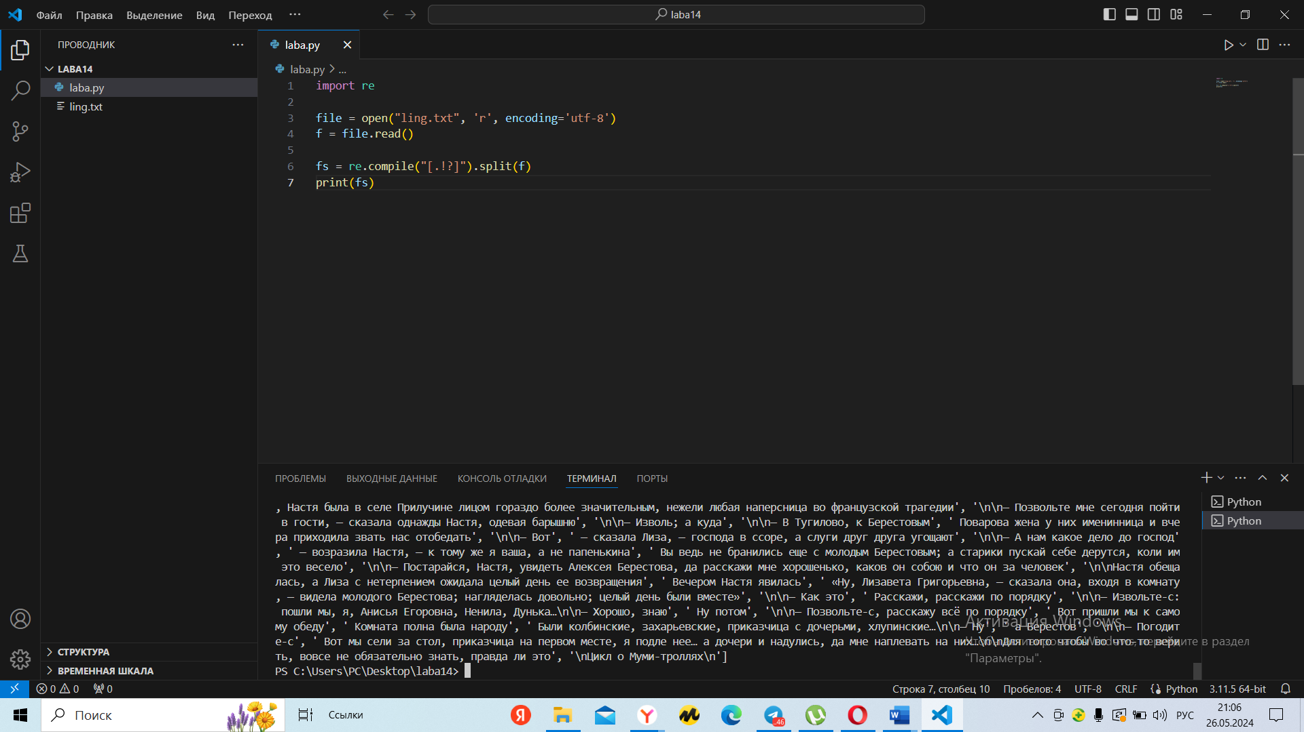

'Но на чужой манер хлеб русский не родится,\n\nи несмотря на значительное уменьшение расходов, доходы Григорья Ивановича не прибавлялись; он и в деревне находил способ входить в новые долги; со всем тем почитался человеком не глупым, ибо первый из помещиков своей губернии догадался заложить имение в Опекунский совет: оборот, казавшийся в то время чрезвычайно сложным и смелым', ' Из людей, осуждавших его, Берестов отзывался строже всех', '

Ненависть к нововведениям была отличительная черта его характера', ' Он не мог равнодушно говорить об англомании своего соседа, и поминутно находил

случай его критиковать', ' Показывал ли гостю свои владения, в ответ на похвалы его хозяйственным распоряжениям: «Да-с', ' — говорил он с лукавой усмешкою, — у меня не то, что у соседа Григорья Ивановича', ' Куда нам по-английски разоряться', ' Были бы мы по-русски хоть сыты»', ' Сии и подобные

шутки, по усердию соседей, доводимы были до сведения Григорья Ивановича с дополнением и объяснениями', ' Англоман выносил критику столь же нетерпеливо, как и наши журналисты', ' Он бесился и прозвал своего зоила медведем и провинциалом', '\n\nТаковы были сношения между сими двумя владельцами, как сын Берестова приехал к нему в деревню', ' Он был воспитан в *** университете и намеревался вступить в военную службу, но отец на то не соглашался', ' К статской службе молодой человек чувствовал себя совершенно неспособным', ' Они друг другу не уступали, и молодой Алексей стал жить покамест барином, отпустив усы на всякий случай', '\n\nАлексей был в самом деле молодец', ' Право было бы жаль, если бы его стройного стана никогда не стягивал военный мундир, и если бы он, вместо того, чтоб рисоваться на коне, провел свою молодость, согнувшись над канцелярскими бумагами', ' Смотря, как он на охоте скакал всегда первый, не разбирая дороги, соседи говорили согласно, что из него никогда не выйдет путного столоначальника', ' Барышни поглядывали на него, а иные и заглядывались; но Алексей мало ими занимался, а они причиной его нечувствительности полагали любовную связь', ' В самом деле, ходил по рукам список с адреса одного из его писем: Акулине Петровне Курочкиной, в Москве, напротив Алексеевского монастыря, в доме медника Савельева, а вас покорнейше прошу доставить письмо сие А', ' Н', ' Р', '\n\nТе из моих читателей, которые не живали в деревнях, не могут себе вообразить, что за прелесть эти уездные барышни', ' Воспитанные на чистом воздухе, в тени своих садовых яблонь, они знание света и жизни почерпают из книжек', ' Уединение, свобода и чтение рано в них развивают чувства и страсти, неизвестные рассеянным нашим красавицам', ' Для барышни звон колокольчика есть уже приключение, поездка в ближний город полагается эпохою в жизни, и посещение гостя оставляет долгое, иногда и вечное воспоминание', ' Конечно

всякому вольно смеяться над некоторыми их странностями, но шутки поверхностного наблюдателя не могут уничтожить их существенных достоинств, из коих

главное: особенность характера, самобытность (individualité 1), без чего, по мнению Жан-Поля, не существует и человеческого величия', ' В столицах женщины получают, может быть, лучшее образование; но навык света скоро сглаживает характер и делает души столь же однообразными, как и головные уборы', ' Сие да будет сказано не в суд, и не в осуждение, однако ж Nota nostra manet 2, как пишет один старинный комментатор', '\n\nЛегко вообразить, какое впечатление Алексей должен был произвести в кругу наших барышень', ' Он первый перед ними явился мрачным и разочарованным, первый говорил им об

утраченных радостях и об увядшей своей юности; сверх того носил он черное кольцо с изображением мертвой головы', ' Всё это было чрезвычайно ново в той губернии', ' Барышни сходили по нем с ума', '\n\nНо всех более занята была им дочь англомана моего, Лиза (или Бетси, как звал ее обыкновенно Григорий Иванович)', ' Отцы друг ко другу не ездили, она Алексея еще не видала, между тем как все молодые соседки только об нем и говорили', ' Ей было семнадцать лет', ' Черные глаза оживляли ее смуглое и очень приятное лицо', ' Она была единственное и следственно балованное дитя, Ее резвость и поминутные проказы восхищали отца и приводили в отчаяние ее мадам мисс Жаксон, сорокалетнюю чопорную девицу, которая белилась и сурьмила себе брови, два раза в год перечитывала «Памелу», получала за то две тысячи рублей и умирала со скуки в этой варварской России', '\n\nЗа Лизою ходила Настя; она была постарше, но столь же ветрена, как и ее барышня', ' Лиза очень любила ее, открывала ей все свои тайны, вместе с нею обдумывала свои затеи; словом, Настя была в селе Прилучине лицом гораздо более значительным, нежели любая наперсница во французской трагедии', '\n\n— Позвольте мне сегодня пойти в гости, — сказала однажды Настя, одевая барышню', '\n\n— Изволь; а куда', '\n\n— В Тугилово, к Берестовым', ' Поварова жена у них именинница и вчера приходила звать нас отобедать', '\n\n— Вот', ' — сказала Лиза, — господа в ссоре, а слуги друг друга угощают', '\n\n— А нам какое дело до господ', ' — возразила Настя, — к тому же я ваша, а не папенькина', ' Вы ведь не бранились еще с молодым Берестовым; а старики пускай себе дерутся, коли им это весело', '\n\n— Постарайся, Настя, увидеть Алексея Берестова, да расскажи мне хорошенько, каков он собою и что он за человек', '\n\nНастя обещалась, а Лиза с нетерпением ожидала целый день ее возвращения', ' Вечером Настя явилась', ' «Ну, Лизавета Григорьевна, — сказала она, входя в комнату, — видела молодого Берестова; нагляделась довольно; целый день были вместе»', '\n\n— Как это', ' Расскажи, расскажи по порядку', '\n\n— Извольте-с: пошли мы, я, Анисья Егоровна, Ненила, Дунька…\n\n— Хорошо, знаю', ' Ну потом', '\n\n— Позвольте-с, расскажу всё по порядку', ' Вот пришли мы к самому обеду', ' Комната полна была народу', ' Были колбинские, захарьевские, приказчица с дочерьми, хлупинские…\n\n— Ну', ' а Берестов', '\n\n— Погодите-с', ' Вот мы сели за стол, приказчица на первом месте, я подле нее… а дочери и надулись, да мне наплевать на них…\n\nДля того чтобы во что-то верить, вовсе не обязательно знать, правда ли это', '\nЦикл о Муми-троллях\n'

Токенизация с помощью nltk:

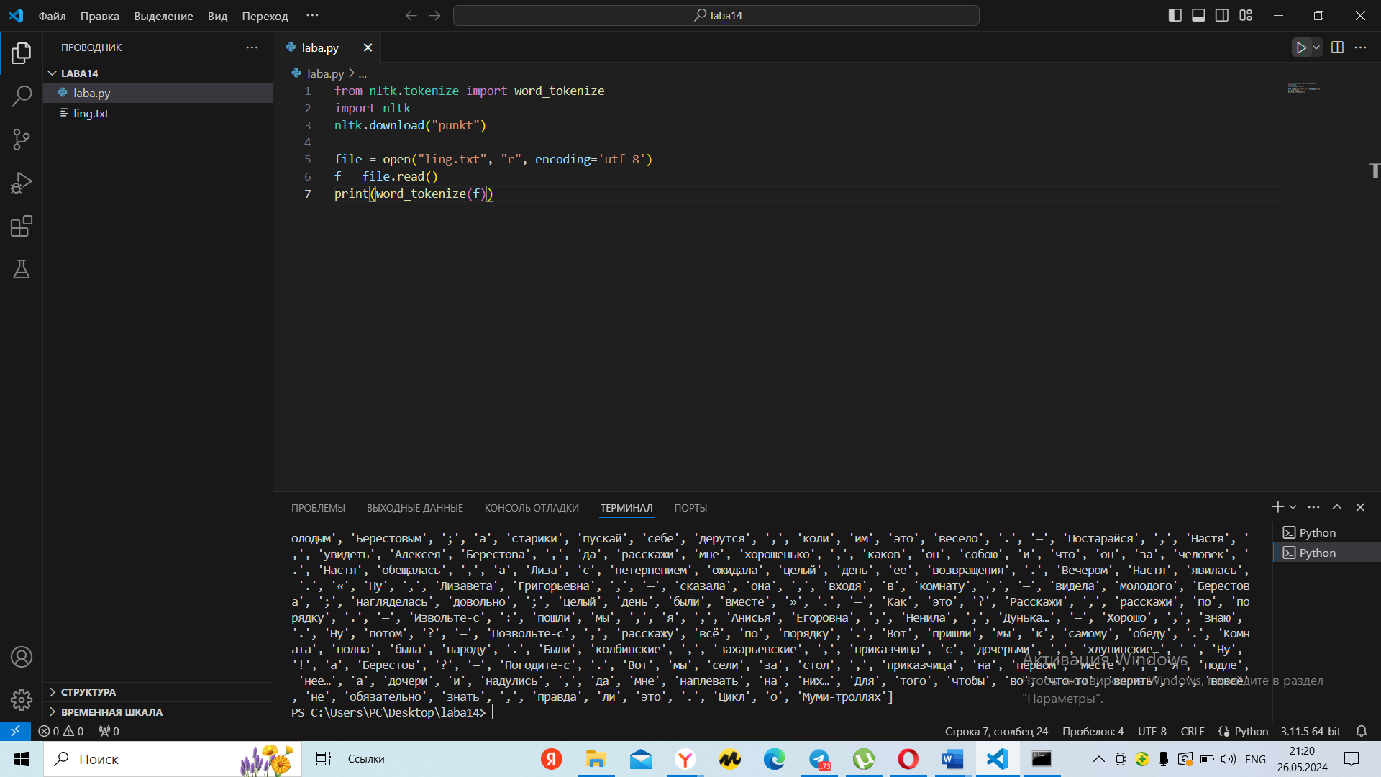

['Но', 'на', 'чужой', 'манер', 'хлеб', 'русский', 'не', 'родится', ',', 'и', 'несмотря', 'на', 'значительное', 'уменьшение', 'расходов', ',', 'доходы', 'Григорья', 'Ивановича', 'не', 'прибавлялись', ';', 'он', 'и', 'в', 'деревне', 'находил', 'способ', 'входить', 'в', 'новые', 'долги', ';', 'со', 'всем', 'тем', 'почитался', 'человеком', 'не', 'глупым', ',', 'ибо', 'первый', 'из', 'помещиков', 'своей', 'губернии', 'догадался', 'заложить', 'имение', 'в', 'Опекунский', 'совет', ':', 'оборот', ',', 'казавшийся', 'в', 'то', 'время', 'чрезвычайно', 'сложным', 'и', 'смелым', '.', 'Из', 'людей', ',', 'осуждавших', 'его', ',', 'Берестов', 'отзывался', 'строже', 'всех', '.', 'Ненависть', 'к', 'нововведениям', 'была', 'отличительная', 'черта', 'его', 'характера', '.', 'Он', 'не', 'мог', 'равнодушно', 'говорить', 'об', 'англомании', 'своего', 'соседа', ',', 'и', 'поминутно', 'находил', 'случай', 'его', 'критиковать', '.', 'Показывал', 'ли', 'гостю', 'свои', 'владения', ',', 'в', 'ответ', 'на', 'похвалы', 'его', 'хозяйственным', 'распоряжениям', ':', '«', 'Да-с', '!', '—', 'говорил', 'он', 'с', 'лукавой', 'усмешкою', ',', '—', 'у', 'меня', 'не', 'то', ',', 'что', 'у', 'соседа', 'Григорья', 'Ивановича', '.', 'Куда', 'нам', 'по-английски', 'разоряться', '!', 'Были', 'бы', 'мы', 'по-русски', 'хоть', 'сыты', '»', '.', 'Сии', 'и', 'подобные', 'шутки', ',', 'по', 'усердию', 'соседей', ',', 'доводимы', 'были', 'до', 'сведения', 'Григорья', 'Ивановича', 'с', 'дополнением', 'и', 'объяснениями', '.', 'Англоман', 'выносил', 'критику', 'столь', 'же', 'нетерпеливо', ',', 'как', 'и', 'наши', 'журналисты', '.', 'Он', 'бесился', 'и', 'прозвал', 'своего', 'зоила', 'медведем', 'и', 'провинциалом', '.', 'Таковы', 'были', 'сношения', 'между', 'сими', 'двумя', 'владельцами', ',',

'как', 'сын', 'Берестова', 'приехал', 'к', 'нему', 'в', 'деревню', '.', 'Он', 'был', 'воспитан', 'в', '*', '*', '*', 'университете', 'и', 'намеревался', 'вступить', 'в', 'военную', 'службу', ',', 'но', 'отец', 'на', 'то', 'не', 'соглашался', '.', 'К', 'статской', 'службе', 'молодой', 'человек',

'чувствовал', 'себя', 'совершенно', 'неспособным', '.', 'Они', 'друг', 'другу', 'не', 'уступали', ',', 'и', 'молодой', 'Алексей', 'стал', 'жить', 'покамест', 'барином', ',', 'отпустив', 'усы', 'на', 'всякий', 'случай', '.', 'Алексей', 'был', 'в', 'самом', 'деле', 'молодец', '.', 'Право', 'было', 'бы', 'жаль', ',', 'если', 'бы', 'его', 'стройного', 'стана', 'никогда', 'не', 'стягивал', 'военный', 'мундир', ',', 'и', 'если', 'бы', 'он', ',',

'вместо', 'того', ',', 'чтоб', 'рисоваться', 'на', 'коне', ',', 'провел', 'свою', 'молодость', ',', 'согнувшись', 'над', 'канцелярскими', 'бумагами', '.', 'Смотря', ',', 'как', 'он', 'на', 'охоте', 'скакал', 'всегда', 'первый', ',', 'не', 'разбирая', 'дороги', ',', 'соседи', 'говорили', 'согласно', ',', 'что', 'из', 'него', 'никогда', 'не', 'выйдет', 'путного', 'столоначальника', '.', 'Барышни', 'поглядывали', 'на', 'него', ',', 'а', 'иные', 'и', 'заглядывались', ';', 'но', 'Алексей', 'мало', 'ими', 'занимался', ',', 'а', 'они', 'причиной', 'его', 'нечувствительности', 'полагали', 'любовную', 'связь', '.', 'В', 'самом', 'деле', ',', 'ходил', 'по', 'рукам', 'список', 'с', 'адреса', 'одного', 'из', 'его', 'писем', ':', 'Акулине', 'Петровне', 'Курочкиной', ',', 'в', 'Москве', ',', 'напротив', 'Алексеевского', 'монастыря', ',', 'в', 'доме', 'медника', 'Савельева', ',', 'а', 'вас', 'покорнейше', 'прошу', 'доставить', 'письмо', 'сие', 'А.', 'Н.', 'Р.', 'Те', 'из', 'моих', 'читателей', ',', 'которые', 'не', 'живали', 'в', 'деревнях', ',', 'не', 'могут', 'себе', 'вообразить', ',', 'что', 'за', 'прелесть', 'эти', 'уездные', 'барышни', '!', 'Воспитанные', 'на', 'чистом', 'воздухе', ',', 'в', 'тени', 'своих', 'садовых', 'яблонь', ',', 'они', 'знание', 'света', 'и', 'жизни', 'почерпают', 'из', 'книжек', '.', 'Уединение', ',', 'свобода', 'и', 'чтение', 'рано', 'в', 'них', 'развивают', 'чувства', 'и', 'страсти', ',', 'неизвестные', 'рассеянным', 'нашим', 'красавицам', '.', 'Для', 'барышни', 'звон', 'колокольчика', 'есть', 'уже', 'приключение', ',', 'поездка', 'в', 'ближний', 'город', 'полагается', 'эпохою', 'в', 'жизни', ',', 'и', 'посещение', 'гостя', 'оставляет', 'долгое', ',', 'иногда', 'и', 'вечное', 'воспоминание', '.', 'Конечно', 'всякому', 'вольно', 'смеяться', 'над', 'некоторыми', 'их', 'странностями', ',', 'но', 'шутки', 'поверхностного', 'наблюдателя', 'не', 'могут', 'уничтожить', 'их', 'существенных', 'достоинств', ',', 'из', 'коих', 'главное', ':', 'особенность', 'характера', ',', 'самобытность', '(', 'individualité', '1', ')', ',', 'без', 'чего', ',', 'по', 'мнению', 'Жан-Поля', ',', 'не', 'существует', 'и', 'человеческого', 'величия', '.', 'В', 'столицах', 'женщины', 'получают', ',', 'может', 'быть', ',', 'лучшее', 'образование', ';', 'но', 'навык', 'света', 'скоро', 'сглаживает', 'характер', 'и', 'делает', 'души', 'столь', 'же', 'однообразными', ',', 'как', 'и', 'головные', 'уборы', '.', 'Сие', 'да', 'будет', 'сказано', 'не', 'в', 'суд', ',', 'и', 'не', 'в', 'осуждение', ',', 'однако', 'ж', 'Nota', 'nostra', 'manet', '2', ',', 'как', 'пишет', 'один', 'старинный', 'комментатор', '.', 'Легко', 'вообразить', ',', 'какое', 'впечатление', 'Алексей', 'должен', 'был', 'произвести', 'в', 'кругу', 'наших', 'барышень', '.', 'Он', 'первый', 'перед', 'ними', 'явился', 'мрачным', 'и', 'разочарованным', ',', 'первый', 'говорил', 'им', 'об', 'утраченных', 'радостях', 'и', 'об', 'увядшей', 'своей', 'юности', ';', 'сверх', 'того', 'носил', 'он', 'черное', 'кольцо', 'с', 'изображением', 'мертвой', 'головы', '.', 'Всё', 'это', 'было', 'чрезвычайно', 'ново', 'в', 'той',

'губернии', '.', 'Барышни', 'сходили', 'по', 'нем', 'с', 'ума', '.', 'Но', 'всех', 'более', 'занята', 'была', 'им', 'дочь', 'англомана', 'моего', ',', 'Лиза', '(', 'или', 'Бетси', ',', 'как', 'звал', 'ее', 'обыкновенно', 'Григорий', 'Иванович', ')', '.', 'Отцы', 'друг', 'ко', 'другу', 'не', 'ездили', ',', 'она', 'Алексея', 'еще', 'не', 'видала', ',', 'между', 'тем', 'как', 'все', 'молодые', 'соседки', 'только', 'об', 'нем', 'и', 'говорили', '.', 'Ей', 'было', 'семнадцать', 'лет', '.', 'Черные', 'глаза', 'оживляли', 'ее', 'смуглое', 'и', 'очень', 'приятное', 'лицо', '.', 'Она', 'была',

'единственное', 'и', 'следственно', 'балованное', 'дитя', ',', 'Ее', 'резвость', 'и', 'поминутные', 'проказы', 'восхищали', 'отца', 'и', 'приводили', 'в', 'отчаяние', 'ее', 'мадам', 'мисс', 'Жаксон', ',', 'сорокалетнюю', 'чопорную', 'девицу', ',', 'которая', 'белилась', 'и', 'сурьмила', 'себе',

'брови', ',', 'два', 'раза', 'в', 'год', 'перечитывала', '«', 'Памелу', '»', ',', 'получала', 'за', 'то', 'две', 'тысячи', 'рублей', 'и', 'умирала', 'со', 'скуки', 'в', 'этой', 'варварской', 'России', '.', 'За', 'Лизою', 'ходила', 'Настя', ';', 'она', 'была', 'постарше', ',', 'но', 'столь', 'же', 'ветрена', ',', 'как', 'и', 'ее', 'барышня', '.', 'Лиза', 'очень', 'любила', 'ее', ',', 'открывала', 'ей', 'все', 'свои', 'тайны', ',', 'вместе',

'с', 'нею', 'обдумывала', 'свои', 'затеи', ';', 'словом', ',', 'Настя', 'была', 'в', 'селе', 'Прилучине', 'лицом', 'гораздо', 'более', 'значительным', ',', 'нежели', 'любая', 'наперсница', 'во', 'французской', 'трагедии', '.', '—', 'Позвольте', 'мне', 'сегодня', 'пойти', 'в', 'гости', ',', '—',

'сказала', 'однажды', 'Настя', ',', 'одевая', 'барышню', '.', '—', 'Изволь', ';', 'а', 'куда', '?', '—', 'В', 'Тугилово', ',', 'к', 'Берестовым', '.', 'Поварова', 'жена', 'у', 'них', 'именинница', 'и', 'вчера', 'приходила', 'звать', 'нас', 'отобедать', '.', '—', 'Вот', '!', '—', 'сказала', 'Лиза', ',', '—', 'господа', 'в', 'ссоре', ',', 'а', 'слуги', 'друг', 'друга', 'угощают', '.', '—', 'А', 'нам', 'какое', 'дело', 'до', 'господ', '!', '—', 'возразила', 'Настя', ',', '—', 'к', 'тому', 'же', 'я', 'ваша', ',', 'а', 'не', 'папенькина', '.', 'Вы', 'ведь', 'не', 'бранились', 'еще', 'с', 'молодым', 'Берестовым', ';', 'а', 'старики', 'пускай', 'себе', 'дерутся', ',', 'коли', 'им', 'это', 'весело', '.', '—', 'Постарайся', ',', 'Настя', ',', 'увидеть', 'Алексея', 'Берестова', ',', 'да', 'расскажи', 'мне', 'хорошенько', ',', 'каков', 'он', 'собою', 'и', 'что', 'он', 'за', 'человек', '.', 'Настя', 'обещалась', ',', 'а', 'Лиза', 'с', 'нетерпением', 'ожидала', 'целый', 'день', 'ее', 'возвращения', '.', 'Вечером', 'Настя', 'явилась', '.', '«', 'Ну', ',', 'Лизавета', 'Григорьевна', ',', '—', 'сказала', 'она', ',', 'входя', 'в', 'комнату', ',', '—', 'видела', 'молодого', 'Берестова', ';', 'нагляделась', 'довольно', ';', 'целый', 'день', 'были', 'вместе', '»', '.', '—', 'Как', 'это', '?', 'Расскажи', ',', 'расскажи', 'по', 'порядку', '.', '—', 'Извольте-с', ':', 'пошли', 'мы', ',', 'я', ',', 'Анисья', 'Егоровна', ',', 'Ненила', ',', 'Дунька…', '—', 'Хорошо', ',', 'знаю',

'.', 'Ну', 'потом', '?', '—', 'Позвольте-с', ',', 'расскажу', 'всё', 'по', 'порядку', '.', 'Вот', 'пришли', 'мы', 'к', 'самому', 'обеду', '.', 'Комната', 'полна', 'была', 'народу', '.', 'Были', 'колбинские', ',', 'захарьевские', ',', 'приказчица', 'с', 'дочерьми', ',', 'хлупинские…', '—', 'Ну',

'!', 'а', 'Берестов', '?', '—', 'Погодите-с', '.', 'Вот', 'мы', 'сели', 'за', 'стол', ',', 'приказчица', 'на', 'первом', 'месте', ',', 'я', 'подле', 'нее…', 'а', 'дочери', 'и', 'надулись', ',', 'да', 'мне', 'наплевать', 'на', 'них…', 'Для', 'того', 'чтобы', 'во', 'что-то', 'верить', ',', 'вовсе', 'не', 'обязательно', 'знать', ',', 'правда', 'ли', 'это', '.', 'Цикл', 'о', 'Муми-троллях']

Подсчёт кол-ва слов с помощью len():

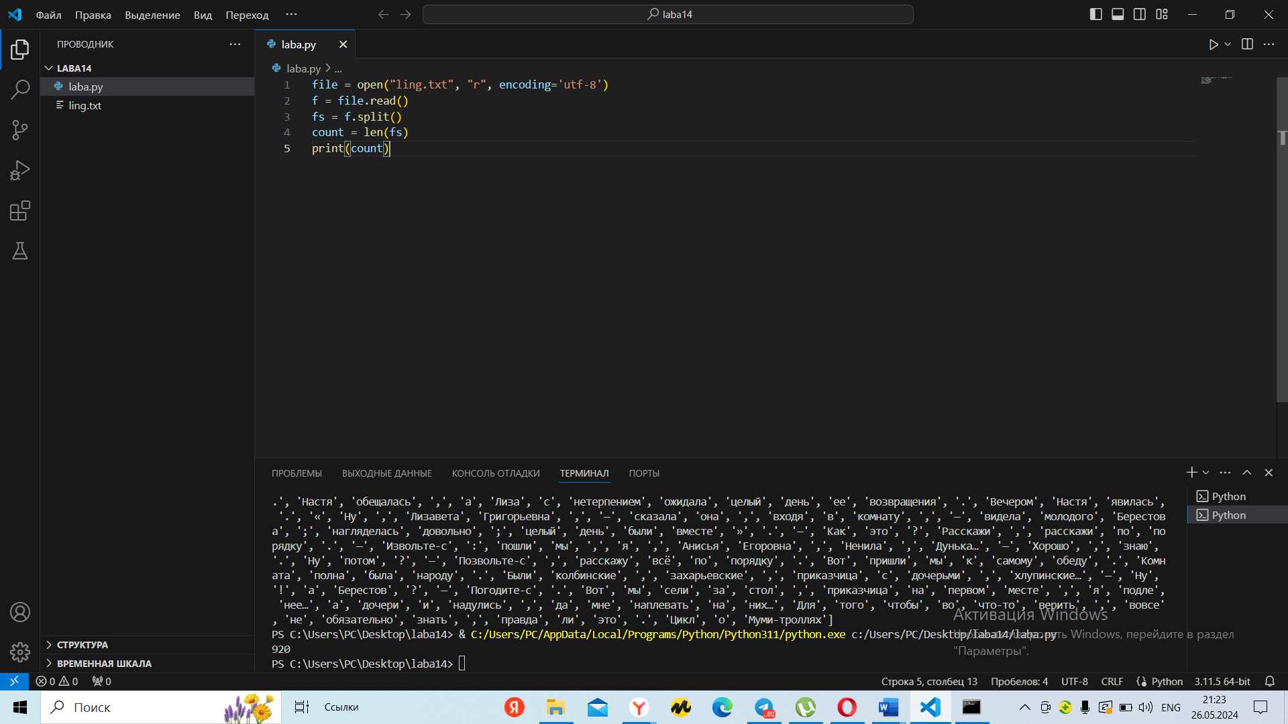

920 слов

Подсчёт слов с помощью Counter:

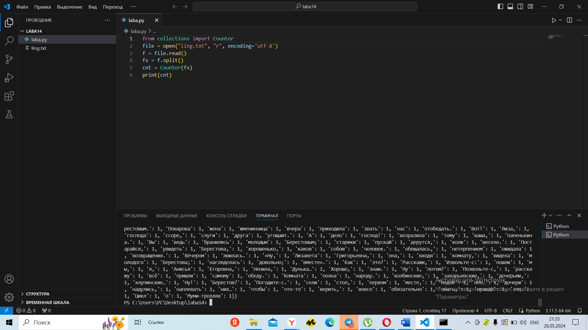

Counter({'и': 35, 'в': 27, 'не': 21, '—': 21, 'на': 11, 'а': 10, 'с': 9, 'как': 8, 'он': 6, 'из': 6, 'была': 6, 'его': 6, 'по': 6, 'к': 5, 'но': 5,

'ее': 5, 'Он': 4, 'об': 4, 'что': 4, 'бы': 4, 'же': 4, 'Алексей': 4, 'за': 4, 'Григорья': 3, 'первый': 3, 'то': 3, 'свои': 3, 'у': 3, 'мы': 3, 'были': 3, 'столь': 3, 'был': 3, 'друг': 3, 'было': 3, 'В': 3, 'себе': 3, 'да': 3, 'им': 3, 'Лиза': 3, 'Настя': 3, 'мне': 3, 'сказала': 3, 'Настя,': 3, 'Но': 2, 'Ивановича': 2, 'находил': 2, 'со': 2, 'тем': 2, 'своей': 2, 'чрезвычайно': 2, 'своего': 2, 'ли': 2, 'говорил': 2, 'нам': 2, 'Были': 2, 'до': 2, 'между': 2, 'молодой': 2, 'другу': 2, 'самом': 2, 'если': 2, 'никогда': 2, 'над': 2, 'Барышни': 2, 'они': 2, 'могут': 2, 'вообразить,': 2, 'света': 2, 'них': 2, 'Для': 2, 'их': 2, 'какое': 2, 'того': 2, 'это': 2, 'нем': 2, 'более': 2, 'она': 2, 'Алексея': 2, 'еще': 2, 'все': 2, 'очень': 2,

'во': 2, 'я': 2, 'расскажи': 2, 'целый': 2, 'день': 2, 'порядку.': 2, 'Вот': 2, 'приказчица': 2, 'чужой': 1, 'манер': 1, 'хлеб': 1, 'русский': 1, 'родится,': 1, 'несмотря': 1, 'значительное': 1, 'уменьшение': 1, 'расходов,': 1, 'доходы': 1, 'прибавлялись;': 1, 'деревне': 1, 'способ': 1, 'входить': 1, 'новые': 1, 'долги;': 1, 'всем': 1, 'почитался': 1, 'человеком': 1, 'глупым,': 1, 'ибо': 1, 'помещиков': 1, 'губернии': 1, 'догадался': 1, 'заложить': 1, 'имение': 1, 'Опекунский': 1, 'совет:': 1, 'оборот,': 1, 'казавшийся': 1, 'время': 1, 'сложным': 1, 'смелым.': 1, 'Из': 1, 'людей,': 1,

'осуждавших': 1, 'его,': 1, 'Берестов': 1, 'отзывался': 1, 'строже': 1, 'всех.': 1, 'Ненависть': 1, 'нововведениям': 1, 'отличительная': 1, 'черта': 1, 'характера.': 1, 'мог': 1, 'равнодушно': 1, 'говорить': 1, 'англомании': 1, 'соседа,': 1, 'поминутно': 1, 'случай': 1, 'критиковать.': 1, 'Показывал': 1, 'гостю': 1, 'владения,': 1, 'ответ': 1, 'похвалы': 1, 'хозяйственным': 1, 'распоряжениям:': 1, '«Да-с!': 1, 'лукавой': 1, 'усмешкою,': 1,

'меня': 1, 'то,': 1, 'соседа': 1, 'Ивановича.': 1, 'Куда': 1, 'по-английски': 1, 'разоряться!': 1, 'по-русски': 1, 'хоть': 1, 'сыты».': 1, 'Сии': 1, 'подобные': 1, 'шутки,': 1, 'усердию': 1, 'соседей,': 1, 'доводимы': 1, 'сведения': 1, 'дополнением': 1, 'объяснениями.': 1, 'Англоман': 1, 'выносил': 1, 'критику': 1, 'нетерпеливо,': 1, 'наши': 1, 'журналисты.': 1, 'бесился': 1, 'прозвал': 1, 'зоила': 1, 'медведем': 1, 'провинциалом.': 1, 'Таковы': 1, 'сношения': 1, 'сими': 1, 'двумя': 1, 'владельцами,': 1, 'сын': 1, 'Берестова': 1, 'приехал': 1, 'нему': 1, 'деревню.': 1, 'воспитан': 1, '***': 1, 'университете': 1, 'намеревался': 1, 'вступить': 1, 'военную': 1, 'службу,': 1, 'отец': 1, 'соглашался.': 1, 'К': 1, 'статской': 1, 'службе': 1, 'человек': 1, 'чувствовал': 1, 'себя': 1, 'совершенно': 1, 'неспособным.': 1, 'Они': 1, 'уступали,': 1, 'стал': 1, 'жить': 1, 'покамест': 1, 'барином,': 1, 'отпустив': 1, 'усы': 1, 'всякий': 1, 'случай.': 1, 'деле': 1, 'молодец.': 1, 'Право': 1, 'жаль,': 1, 'стройного': 1, 'стана': 1, 'стягивал': 1, 'военный': 1, 'мундир,': 1, 'он,': 1, 'вместо': 1, 'того,': 1, 'чтоб': 1, 'рисоваться': 1, 'коне,': 1, 'провел': 1, 'свою': 1, 'молодость,': 1, 'согнувшись': 1, 'канцелярскими': 1, 'бумагами.': 1, 'Смотря,': 1, 'охоте': 1, 'скакал': 1, 'всегда': 1, 'первый,': 1, 'разбирая': 1, 'дороги,': 1, 'соседи': 1, 'говорили': 1, 'согласно,': 1, 'него': 1, 'выйдет': 1, 'путного': 1, 'столоначальника.': 1, 'поглядывали': 1, 'него,': 1, 'иные': 1, 'заглядывались;': 1, 'мало': 1, 'ими': 1, 'занимался,': 1, 'причиной': 1, 'нечувствительности': 1, 'полагали': 1, 'любовную': 1, 'связь.': 1, 'деле,': 1, 'ходил': 1, 'рукам': 1, 'список': 1, 'адреса': 1, 'одного': 1, 'писем:': 1, 'Акулине': 1, 'Петровне': 1, 'Курочкиной,': 1, 'Москве,': 1,

'напротив': 1, 'Алексеевского': 1, 'монастыря,': 1, 'доме': 1, 'медника': 1, 'Савельева,': 1, 'вас': 1, 'покорнейше': 1, 'прошу': 1, 'доставить': 1, 'письмо': 1, 'сие': 1, 'А.': 1, 'Н.': 1, 'Р.': 1, 'Те': 1, 'моих': 1, 'читателей,': 1, 'которые': 1, 'живали': 1, 'деревнях,': 1, 'прелесть': 1, 'эти': 1, 'уездные': 1, 'барышни!': 1, 'Воспитанные': 1, 'чистом': 1, 'воздухе,': 1, 'тени': 1, 'своих': 1, 'садовых': 1, 'яблонь,': 1, 'знание': 1, 'жизни': 1, 'почерпают': 1, 'книжек.': 1, 'Уединение,': 1, 'свобода': 1, 'чтение': 1, 'рано': 1, 'развивают': 1, 'чувства': 1, 'страсти,': 1, 'неизвестные': 1, 'рассеянным': 1, 'нашим': 1, 'красавицам.': 1, 'барышни': 1, 'звон': 1, 'колокольчика': 1, 'есть': 1, 'уже': 1, 'приключение,': 1, 'поездка': 1, 'ближний': 1, 'город': 1, 'полагается': 1, 'эпохою': 1, 'жизни,': 1, 'посещение': 1, 'гостя': 1, 'оставляет': 1, 'долгое,': 1, 'иногда': 1,

'вечное': 1, 'воспоминание.': 1, 'Конечно': 1, 'всякому': 1, 'вольно': 1, 'смеяться': 1, 'некоторыми': 1, 'странностями,': 1, 'шутки': 1, 'поверхностного': 1, 'наблюдателя': 1, 'уничтожить': 1, 'существенных': 1, 'достоинств,': 1, 'коих': 1, 'главное:': 1, 'особенность': 1, 'характера,': 1, 'самобытность': 1, '(individualité': 1, '1),': 1, 'без': 1, 'чего,': 1, 'мнению': 1, 'Жан-Поля,': 1, 'существует': 1, 'человеческого': 1, 'величия.': 1, 'столицах': 1, 'женщины': 1, 'получают,': 1, 'может': 1, 'быть,': 1, 'лучшее': 1, 'образование;': 1, 'навык': 1, 'скоро': 1, 'сглаживает': 1, 'характер': 1, 'делает': 1, 'души': 1, 'однообразными,': 1, 'головные': 1, 'уборы.': 1, 'Сие': 1, 'будет': 1, 'сказано': 1, 'суд,': 1, 'осуждение,': 1, 'однако': 1, 'ж': 1, 'Nota': 1, 'nostra': 1, 'manet': 1, '2,': 1, 'пишет': 1, 'один': 1, 'старинный': 1, 'комментатор.': 1, 'Легко': 1, 'впечатление': 1, 'должен': 1, 'произвести': 1, 'кругу': 1, 'наших': 1, 'барышень.': 1, 'перед': 1, 'ними': 1, 'явился': 1, 'мрачным': 1, 'разочарованным,': 1, 'утраченных': 1, 'радостях': 1, 'увядшей': 1, 'юности;': 1, 'сверх': 1, 'носил': 1, 'черное': 1, 'кольцо': 1, 'изображением': 1, 'мертвой': 1, 'головы.': 1, 'Всё': 1, 'ново': 1, 'той': 1, 'губернии.': 1, 'сходили': 1, 'ума.': 1, 'всех': 1, 'занята': 1, 'дочь': 1, 'англомана': 1, 'моего,': 1, '(или': 1, 'Бетси,': 1, 'звал': 1, 'обыкновенно': 1, 'Григорий': 1, 'Иванович).': 1, 'Отцы': 1, 'ко': 1, 'ездили,': 1, 'видала,': 1, 'молодые': 1, 'соседки': 1, 'только': 1, 'говорили.': 1, 'Ей': 1, 'семнадцать': 1, 'лет.': 1, 'Черные': 1, 'глаза': 1, 'оживляли': 1, 'смуглое': 1, 'приятное': 1, 'лицо.': 1, 'Она': 1, 'единственное': 1, 'следственно': 1, 'балованное': 1, 'дитя,': 1, 'Ее': 1, 'резвость': 1, 'поминутные': 1, 'проказы': 1, 'восхищали': 1, 'отца': 1, 'приводили': 1, 'отчаяние': 1, 'мадам': 1, 'мисс': 1, 'Жаксон,': 1, 'сорокалетнюю': 1, 'чопорную': 1, 'девицу,': 1, 'которая': 1,

'белилась': 1, 'сурьмила': 1, 'брови,': 1, 'два': 1, 'раза': 1, 'год': 1, 'перечитывала': 1, '«Памелу»,': 1, 'получала': 1, 'две': 1, 'тысячи': 1, 'рублей': 1, 'умирала': 1, 'скуки': 1, 'этой': 1, 'варварской': 1, 'России.': 1, 'За': 1, 'Лизою': 1, 'ходила': 1, 'Настя;': 1, 'постарше,': 1, 'ветрена,': 1, 'барышня.': 1, 'любила': 1, 'ее,': 1, 'открывала': 1, 'ей': 1, 'тайны,': 1, 'вместе': 1, 'нею': 1, 'обдумывала': 1, 'затеи;': 1, 'словом,': 1, 'селе': 1, 'Прилучине': 1, 'лицом': 1, 'гораздо': 1, 'значительным,': 1, 'нежели': 1, 'любая': 1, 'наперсница': 1, 'французской': 1, 'трагедии.': 1, 'Позвольте': 1, 'сегодня': 1, 'пойти': 1, 'гости,': 1, 'однажды': 1, 'одевая': 1, 'барышню.': 1, 'Изволь;': 1, 'куда?': 1, 'Тугилово,': 1, 'Берестовым.': 1, 'Поварова': 1, 'жена': 1, 'именинница': 1, 'вчера': 1, 'приходила': 1, 'звать': 1, 'нас': 1, 'отобедать.': 1, 'Вот!': 1, 'Лиза,': 1,

'господа': 1, 'ссоре,': 1, 'слуги': 1, 'друга': 1, 'угощают.': 1, 'А': 1, 'дело': 1, 'господ!': 1, 'возразила': 1, 'тому': 1, 'ваша,': 1, 'папенькина.': 1, 'Вы': 1, 'ведь': 1, 'бранились': 1, 'молодым': 1, 'Берестовым;': 1, 'старики': 1, 'пускай': 1, 'дерутся,': 1, 'коли': 1, 'весело.': 1, 'Постарайся,': 1, 'увидеть': 1, 'Берестова,': 1, 'хорошенько,': 1, 'каков': 1, 'собою': 1, 'человек.': 1, 'обещалась,': 1, 'нетерпением': 1, 'ожидала': 1, 'возвращения.': 1, 'Вечером': 1, 'явилась.': 1, '«Ну,': 1, 'Лизавета': 1, 'Григорьевна,': 1, 'она,': 1, 'входя': 1, 'комнату,': 1, 'видела': 1, 'молодого': 1, 'Берестова;': 1, 'нагляделась': 1, 'довольно;': 1, 'вместе».': 1, 'Как': 1, 'это?': 1, 'Расскажи,': 1, 'Извольте-с:': 1, 'пошли': 1, 'мы,': 1, 'я,': 1, 'Анисья': 1, 'Егоровна,': 1, 'Ненила,': 1, 'Дунька…': 1, 'Хорошо,': 1, 'знаю.': 1, 'Ну': 1, 'потом?': 1, 'Позвольте-с,': 1, 'расскажу': 1, 'всё': 1, 'пришли': 1, 'самому': 1, 'обеду.': 1, 'Комната': 1, 'полна': 1, 'народу.': 1, 'колбинские,': 1, 'захарьевские,': 1, 'дочерьми,':

1, 'хлупинские…': 1, 'Ну!': 1, 'Берестов?': 1, 'Погодите-с.': 1, 'сели': 1, 'стол,': 1, 'первом': 1, 'месте,': 1, 'подле': 1, 'нее…': 1, 'дочери': 1, 'надулись,': 1, 'наплевать': 1, 'них…': 1, 'чтобы': 1, 'что-то': 1, 'верить,': 1, 'вовсе': 1, 'обязательно': 1, 'знать,': 1, 'правда': 1, 'это.':

1, 'Цикл': 1, 'о': 1, 'Муми-троллях': 1})

очистить от пунктуации при помощи isalpha: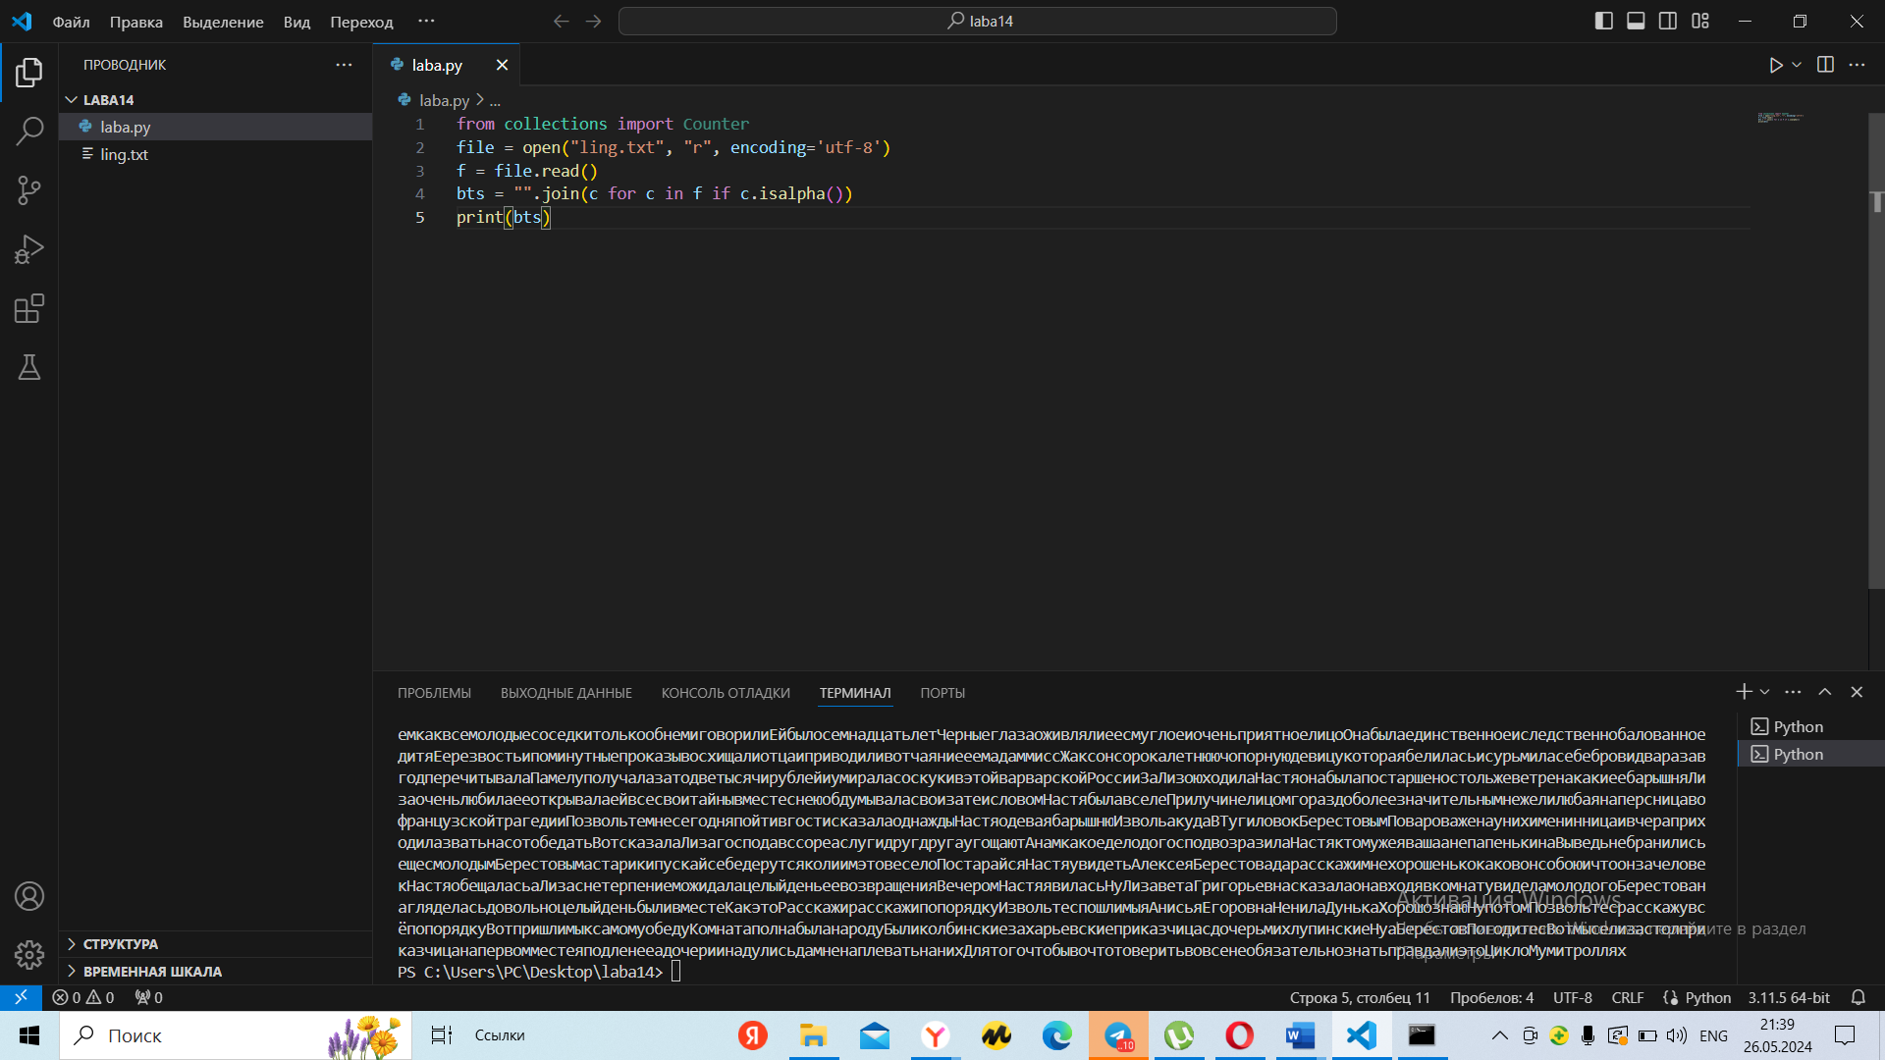

НоначужойманерхлебрусскийнеродитсяинесмотряназначительноеуменьшениерасходовдоходыГригорьяИвановичанеприбавлялисьонивдеревненаходилспособвходитьвновыедолгисовсемтемпочиталсячеловекомнеглупымибопервыйизпомещиковсвоейгуберниидогадалсязаложитьимениевОпекунскийсоветоборотказавшийсявтовремячрезвычайносложнымисмелымИзлюдейосуждавшихегоБерестовотзывалсястрожевсехНенавистькнововведениямбылаотличительнаячертаегохарактераОннемогравнодушноговоритьобангломаниисвоегососедаипоминутнонаходилслучайегокритиковатьПоказываллигостюсвоивладениявответнапохвалыегохозяйственнымраспоряжениямДасговорилонслукавойусмешкоюуменянеточтоусоседаГригорьяИвановичаКуданампоанглийскиразорятьсяБылибымыпорусскихотьсытыСиииподобныешуткипоусердиюсоседейдоводимыбылидосведенияГригорьяИвановичасдополнениемиобъяснениямиАнгломанвыносилкритикустольженетерпеливокакинашижурналистыОнбесилсяипрозвалсвоегозоиламедведемипровинциаломТаковыбылисношениямеждусимидвумявладельцамикаксынБерестоваприехалкнемувдеревнюОнбылвоспитанвуниверситетеинамеревалсявступитьввоеннуюслужбуноотецнатонесоглашалсяКстатскойслужбемолодойчеловекчувствовалсебясовершеннонеспособнымОнидругдругунеуступалиимолодойАлексейсталжитьпокаместбариномотпустивусынавсякийслучайАлексейбылвсамомделемолодецПравобылобыжальеслибыегостройногостананикогданестягивалвоенныймундириеслибыонвместотогочтобрисоватьсянаконепровелсвоюмолодостьсогнувшисьнадканцелярскимибумагамиСмотрякаконнаохотескакалвсегдапервыйнеразбираядорогисоседиговорилисогласночтоизнегоникогданевыйдетпутногостолоначальникаБарышнипоглядывалинанегоаиныеизаглядывалисьноАлексеймалоимизанималсяаонипричинойегонечувствительностиполагалилюбовнуюсвязьВсамомделеходилпорукамсписоксадресаодногоизегописемАкулинеПетровнеКурочкинойвМосквенапротивАлексеевскогомонастырявдомемедникаСавельевааваспокорнейшепрошудоставитьписьмосиеАНРТеизмоихчитателейкоторыенеживаливдеревняхнемогутсебевообразитьчтозапрелестьэтиуездныебарышниВоспитанныеначистомвоздухевтенисвоихсадовыхяблоньонизнаниесветаижизнипочерпаютизкнижекУединениесвободаичтениерановнихразвиваютчувстваистрастинеизвестныерассеяннымнашимкрасавицамДлябарышнизвонколокольчикаестьужеприключениепоездкавближнийгородполагаетсяэпохоювжизниипосещениегостяоставляетдолгоеиногдаивечноевоспоминаниеКонечновсякомувольносмеятьсянаднекоторымиихстранностяминошуткиповерхностногонаблюдателянемогутуничтожитьихсущественныхдостоинствизкоихглавноеособенностьхарактерасамобытностьindividualitéбезчегопомнениюЖанПолянесуществуетичеловеческоговеличияВстолицахженщиныполучаютможетбытьлучшееобразованиенонавыксветаскоросглаживаетхарактериделаетдушистольжеоднообразнымикакиголовныеуборыСиедабудетсказаноневсудиневосуждениеоднакожNotanostramanetкакпишетодинстаринныйкомментаторЛегковообразитькакоевпечатлениеАлексейдолженбылпроизвестивкругунашихбарышеньОнпервыйпереднимиявилсямрачнымиразочарованнымпервыйговорилимобутраченныхрадостяхиобувядшейсвоейюностисверхтогоносилончерноекольцосизображениеммертвойголовыВсёэтобылочрезвычайнонововтойгубернииБарышнисходилипонемсумаНовсехболеезанятабылаимдочьангломанамоегоЛизаилиБетсикакзвалееобыкновенноГригорийИвановичОтцыдругкодругунеездилионаАлексеяещеневидаламеждутемкаквсемолодыесоседкитолькообнемиговорилиЕйбылосемнадцатьлетЧерныеглазаоживлялиеесмуглоеиоченьприятноелицоОнабылаединственноеиследственнобалованноедитяЕерезвостьипоминутныепроказывосхищалиотцаиприводиливотчаяниееемадаммиссЖаксонсорокалетнюючопорнуюдевицукотораябелиласьисурьмиласебебровидваразавгодперечитывалаПамелуполучалазатодветысячирублейиумираласоскукивэтойварварскойРоссииЗаЛизоюходилаНастяонабылапостаршеностольжеветренакакиеебарышняЛизаоченьлюбилаееоткрывалаейвсесвоитайнывместеснеюобдумываласвоизатеисловомНастябылавселеПрилучинелицомгораздоболеезначительнымнежелилюбаянаперсницавофранцузскойтрагедииПозвольтемнесегодняпойтивгостисказалаоднаждыНастяодеваябарышнюИзвольакудаВТугиловокБерестовымПовароваженаунихименинницаивчераприходилазватьнасотобедатьВотсказалаЛизагосподавссореаслугидругдругаугощаютАнамкакоеделодогосподвозразилаНастяктомужеявашаанепапенькинаВыведьнебранилисьещесмолодымБерестовымастарикипускайсебедерутсяколиимэтовеселоПостарайсяНастяувидетьАлексеяБерестовадарасскажимнехорошенькокаковонсобоюичтоонзачеловекНастяобещаласьаЛизаснетерпениеможидалацелыйденьеевозвращенияВечеромНастяявиласьНуЛизаветаГригорьевнасказалаонавходявкомнатувиделамолодогоБерестованагляделасьдовольноцелыйденьбыливместеКакэтоРасскажирасскажипопорядкуИзвольтеспошлимыяАнисьяЕгоровнаНенилаДунькаХорошознаюНупотомПозвольтесрасскажувсёпопорядкуВотпришлимыксамомуобедуКомнатаполнабыланародуБыликолбинскиезахарьевскиеприказчицасдочерьмихлупинскиеНуаБерестовПогодитесВотмыселизастолприказчицанапервомместеяподленееадочериинадулисьдамненаплеватьнанихДлятогочтобывочтотоверитьвовсенеобязательнознатьправдалиэтоЦиклоМумитроллях

Удаление стоп слов с помощью nltk:

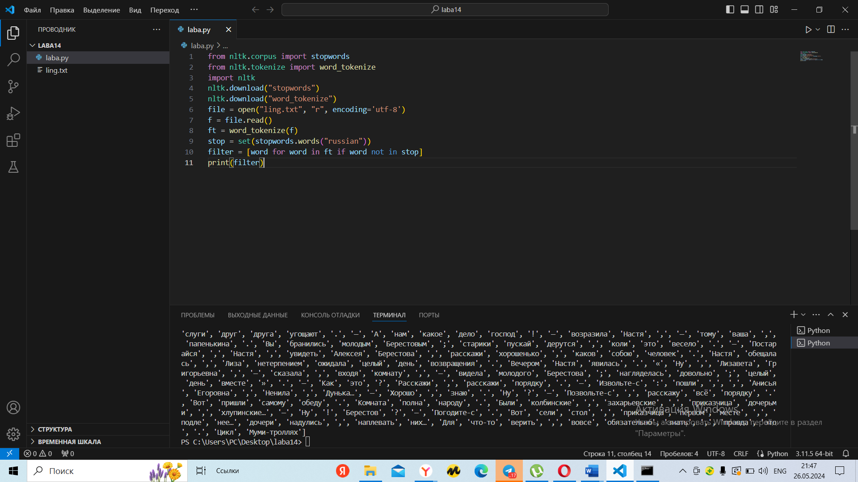

'Но', 'чужой', 'манер', 'хлеб', 'русский', 'родится', ',', 'несмотря', 'значительное', 'уменьшение', 'расходов', ',', 'доходы', 'Григорья', 'Ивановича', 'прибавлялись', ';', 'деревне', 'находил', 'способ', 'входить', 'новые', 'долги', ';', 'всем', 'почитался', 'человеком', 'глупым', ',', 'ибо', 'первый', 'помещиков', 'своей', 'губернии', 'догадался', 'заложить', 'имение', 'Опекунский', 'совет', ':', 'оборот', ',', 'казавшийся', 'время', 'чрезвычайно', 'сложным', 'смелым', '.', 'Из', 'людей', ',', 'осуждавших', ',', 'Берестов', 'отзывался', 'строже', '.', 'Ненависть', 'нововведениям',

'отличительная', 'черта', 'характера', '.', 'Он', 'мог', 'равнодушно', 'говорить', 'англомании', 'своего', 'соседа', ',', 'поминутно', 'находил', 'случай', 'критиковать', '.', 'Показывал', 'гостю', 'свои', 'владения', ',', 'ответ', 'похвалы', 'хозяйственным', 'распоряжениям', ':', '«', 'Да-с', '!', '—', 'говорил', 'лукавой', 'усмешкою', ',', '—', ',', 'соседа', 'Григорья', 'Ивановича', '.', 'Куда', 'нам', 'по-английски', 'разоряться', '!',

'Были', 'по-русски', 'сыты', '»', '.', 'Сии', 'подобные', 'шутки', ',', 'усердию', 'соседей', ',', 'доводимы', 'сведения', 'Григорья', 'Ивановича',

'дополнением', 'объяснениями', '.', 'Англоман', 'выносил', 'критику', 'столь', 'нетерпеливо', ',', 'наши', 'журналисты', '.', 'Он', 'бесился', 'прозвал', 'своего', 'зоила', 'медведем', 'провинциалом', '.', 'Таковы', 'сношения', 'сими', 'двумя', 'владельцами', ',', 'сын', 'Берестова', 'приехал',

'нему', 'деревню', '.', 'Он', 'воспитан', '*', '*', '*', 'университете', 'намеревался', 'вступить', 'военную', 'службу', ',', 'отец', 'соглашался',

'.', 'К', 'статской', 'службе', 'молодой', 'человек', 'чувствовал', 'совершенно', 'неспособным', '.', 'Они', 'друг', 'другу', 'уступали', ',', 'молодой', 'Алексей', 'стал', 'жить', 'покамест', 'барином', ',', 'отпустив', 'усы', 'всякий', 'случай', '.', 'Алексей', 'самом', 'деле', 'молодец', '.', 'Право', 'жаль', ',', 'стройного', 'стана', 'стягивал', 'военный', 'мундир', ',', ',', 'вместо', ',', 'рисоваться', 'коне', ',', 'провел', 'молодость', ',', 'согнувшись', 'канцелярскими', 'бумагами', '.', 'Смотря', ',', 'охоте', 'скакал', 'первый', ',', 'разбирая', 'дороги', ',', 'соседи', 'говорили', 'согласно', ',', 'выйдет', 'путного', 'столоначальника', '.', 'Барышни', 'поглядывали', ',', 'иные', 'заглядывались', ';', 'Алексей', 'мало', 'ими', 'занимался', ',', 'причиной', 'нечувствительности', 'полагали', 'любовную', 'связь', '.', 'В', 'самом', 'деле', ',', 'ходил', 'рукам', 'список', 'адреса', 'одного', 'писем', ':', 'Акулине', 'Петровне', 'Курочкиной', ',', 'Москве', ',', 'напротив', 'Алексеевского', 'монастыря', ',', 'доме', 'медника', 'Савельева', ',', 'покорнейше', 'прошу', 'доставить', 'письмо', 'сие', 'А.', 'Н.', 'Р.', 'Те', 'моих', 'читателей', ',', 'которые', 'живали', 'деревнях', ',', 'могут', 'вообразить', ',', 'прелесть', 'уездные', 'барышни', '!', 'Воспитанные', 'чистом', 'воздухе', ',', 'тени', 'своих', 'садовых', 'яблонь', ',', 'знание', 'света', 'жизни', 'почерпают', 'книжек', '.', 'Уединение', ',', 'свобода', 'чтение', 'рано', 'развивают', 'чувства', 'страсти', ',', 'неизвестные', 'рассеянным', 'нашим', 'красавицам', '.', 'Для', 'барышни', 'звон', 'колокольчика', 'приключение', ',', 'поездка', 'ближний', 'город', 'полагается', 'эпохою', 'жизни', ',', 'посещение', 'гостя', 'оставляет', 'долгое', ',', 'вечное', 'воспоминание', '.', 'Конечно', 'всякому', 'вольно', 'смеяться', 'некоторыми', 'странностями', ',', 'шутки', 'поверхностного', 'наблюдателя', 'могут', 'уничтожить', 'существенных', 'достоинств', ',', 'коих', 'главное', ':', 'особенность', 'характера', ',', 'самобытность', '(', 'individualité', '1', ')', ',', ',', 'мнению', 'Жан-Поля', ',', 'существует', 'человеческого', 'величия', '.', 'В', 'столицах', 'женщины', 'получают', ',', ',', 'лучшее', 'образование', ';', 'навык', 'света', 'скоро', 'сглаживает', 'характер', 'делает', 'души', 'столь', 'однообразными', ',', 'головные', 'уборы', '.', 'Сие', 'сказано', 'суд', ',', 'осуждение', ',', 'однако', 'Nota', 'nostra', 'manet', '2', ',', 'пишет', 'старинный', 'комментатор', '.', 'Легко', 'вообразить', ',', 'какое', 'впечатление', 'Алексей', 'должен', 'произвести', 'кругу', 'наших', 'барышень', '.', 'Он', 'первый', 'ними', 'явился', 'мрачным', 'разочарованным', ',', 'первый', 'говорил', 'утраченных', 'радостях', 'увядшей', 'своей', 'юности', ';', 'сверх', 'носил', 'черное', 'кольцо', 'изображением',

'мертвой', 'головы', '.', 'Всё', 'это', 'чрезвычайно', 'ново', 'той', 'губернии', '.', 'Барышни', 'сходили', 'нем', 'ума', '.', 'Но', 'занята', 'дочь', 'англомана', 'моего', ',', 'Лиза', '(', 'Бетси', ',', 'звал', 'обыкновенно', 'Григорий', 'Иванович', ')', '.', 'Отцы', 'друг', 'ко', 'другу', 'ездили', ',', 'Алексея', 'видала', ',', 'молодые', 'соседки', 'нем', 'говорили', '.', 'Ей', 'семнадцать', 'лет', '.', 'Черные', 'глаза', 'оживляли',

'смуглое', 'очень', 'приятное', 'лицо', '.', 'Она', 'единственное', 'следственно', 'балованное', 'дитя', ',', 'Ее', 'резвость', 'поминутные', 'проказы', 'восхищали', 'отца', 'приводили', 'отчаяние', 'мадам', 'мисс', 'Жаксон', ',', 'сорокалетнюю', 'чопорную', 'девицу', ',', 'которая', 'белилась', 'сурьмила', 'брови', ',', 'раза', 'год', 'перечитывала', '«', 'Памелу', '»', ',', 'получала', 'две', 'тысячи', 'рублей', 'умирала', 'скуки', 'варварской', 'России', '.', 'За', 'Лизою', 'ходила', 'Настя', ';', 'постарше', ',', 'столь', 'ветрена', ',', 'барышня', '.', 'Лиза', 'очень', 'любила', ',', 'открывала', 'свои', 'тайны', ',', 'вместе', 'нею', 'обдумывала', 'свои', 'затеи', ';', 'словом', ',', 'Настя', 'селе', 'Прилучине', 'лицом', 'гораздо', 'значительным', ',', 'нежели', 'любая', 'наперсница', 'французской', 'трагедии', '.', '—', 'Позвольте', 'сегодня', 'пойти', 'гости', ',', '—', 'сказала', 'однажды', 'Настя', ',', 'одевая', 'барышню', '.', '—', 'Изволь', ';', '?', '—', 'В', 'Тугилово', ',', 'Берестовым', '.', 'Поварова', 'жена', 'именинница', 'вчера', 'приходила', 'звать', 'отобедать', '.', '—', 'Вот', '!', '—', 'сказала', 'Лиза', ',', '—', 'господа', 'ссоре', ',',

'слуги', 'друг', 'друга', 'угощают', '.', '—', 'А', 'нам', 'какое', 'дело', 'господ', '!', '—', 'возразила', 'Настя', ',', '—', 'тому', 'ваша', ',', 'папенькина', '.', 'Вы', 'бранились', 'молодым', 'Берестовым', ';', 'старики', 'пускай', 'дерутся', ',', 'коли', 'это', 'весело', '.', '—', 'Постарайся', ',', 'Настя', ',', 'увидеть', 'Алексея', 'Берестова', ',', 'расскажи', 'хорошенько', ',', 'каков', 'собою', 'человек', '.', 'Настя', 'обещалась', ',', 'Лиза', 'нетерпением', 'ожидала', 'целый', 'день', 'возвращения', '.', 'Вечером', 'Настя', 'явилась', '.', '«', 'Ну', ',', 'Лизавета', 'Григорьевна', ',', '—', 'сказала', ',', 'входя', 'комнату', ',', '—', 'видела', 'молодого', 'Берестова', ';', 'нагляделась', 'довольно', ';', 'целый', 'день', 'вместе', '»', '.', '—', 'Как', 'это', '?', 'Расскажи', ',', 'расскажи', 'порядку', '.', '—', 'Извольте-с', ':', 'пошли', ',', ',', 'Анисья', 'Егоровна', ',', 'Ненила', ',', 'Дунька…', '—', 'Хорошо', ',', 'знаю', '.', 'Ну', '?', '—', 'Позвольте-с', ',', 'расскажу', 'всё', 'порядку', '.', 'Вот', 'пришли', 'самому', 'обеду', '.', 'Комната', 'полна', 'народу', '.', 'Были', 'колбинские', ',', 'захарьевские', ',', 'приказчица', 'дочерьми', ',', 'хлупинские…', '—', 'Ну', '!', 'Берестов', '?', '—', 'Погодите-с', '.', 'Вот', 'сели', 'стол', ',', 'приказчица', 'первом', 'месте', ',', 'подле', 'нее…', 'дочери', 'надулись', ',', 'наплевать', 'них…', 'Для', 'что-то', 'верить', ',', 'вовсе', 'обязательно', 'знать', ',', 'правда', 'это', '.', 'Цикл', 'Муми-троллях']

Стеминг с помощью nltk:

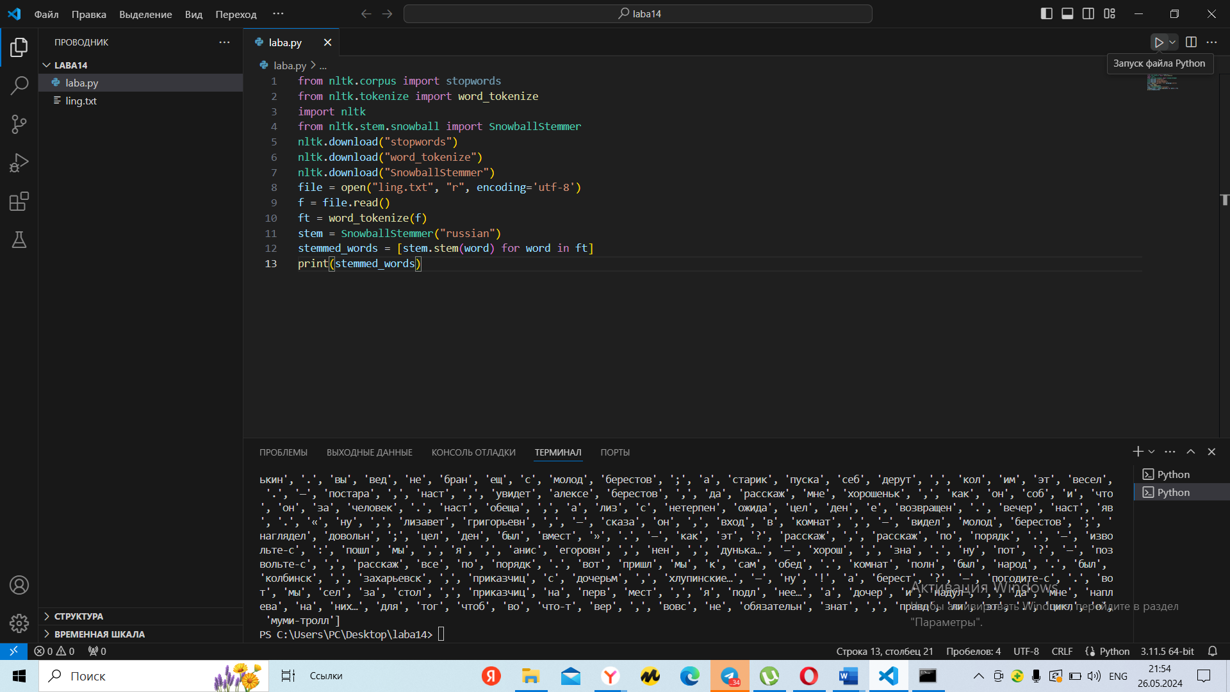

но', 'на', 'чуж', 'манер', 'хлеб', 'русск', 'не', 'род', ',', 'и', 'несмотр', 'на', 'значительн', 'уменьшен', 'расход', ',', 'доход', 'григор', 'иванович', 'не', 'прибавля', ';', 'он', 'и', 'в', 'деревн', 'наход', 'способ', 'вход', 'в', 'нов', 'долг', ';', 'со', 'всем', 'тем', 'почита', 'человек', 'не', 'глуп', ',', 'иб', 'перв', 'из', 'помещик', 'сво', 'губерн', 'догада', 'залож', 'имен', 'в', 'опекунск', 'совет', ':', 'оборот', ',', 'каза', 'в', 'то', 'врем', 'чрезвычайн', 'сложн', 'и', 'смел', '.', 'из', 'люд', ',', 'осужда', 'ег', ',', 'берест', 'отзыва', 'строж', 'всех', '.', 'ненавист', 'к', 'нововведен', 'был', 'отличительн', 'черт', 'ег', 'характер', '.', 'он', 'не', 'мог', 'равнодушн', 'говор', 'об', 'англоман', 'сво',

'сосед', ',', 'и', 'поминутн', 'наход', 'случа', 'ег', 'критикова', '.', 'показыва', 'ли', 'гост', 'сво', 'владен', ',', 'в', 'ответ', 'на', 'похвал', 'ег', 'хозяйствен', 'распоряжен', ':', '«', 'да-с', '!', '—', 'говор', 'он', 'с', 'лукав', 'усмешк', ',', '—', 'у', 'мен', 'не', 'то', ',', 'что', 'у', 'сосед', 'григор', 'иванович', '.', 'куд', 'нам', 'по-английск', 'разоря', '!', 'был', 'бы', 'мы', 'по-русск', 'хот', 'сыт', '»', '.', 'си',

'и', 'подобн', 'шутк', ',', 'по', 'усерд', 'сосед', ',', 'доводим', 'был', 'до', 'сведен', 'григор', 'иванович', 'с', 'дополнен', 'и', 'объяснен', '.', 'англома', 'вынос', 'критик', 'стол', 'же', 'нетерпелив', ',', 'как', 'и', 'наш', 'журналист', '.', 'он', 'бес', 'и', 'прозва', 'сво', 'зо', 'медвед', 'и', 'провинциал', '.', 'таков', 'был', 'сношен', 'межд', 'сим', 'двум', 'владельц', ',', 'как', 'сын', 'берестов', 'приеха', 'к', 'нем', 'в', 'деревн', '.', 'он', 'был', 'воспита', 'в', '*', '*', '*', 'университет', 'и', 'намерева', 'вступ', 'в', 'воен', 'служб', ',', 'но', 'отец', 'на', 'то', 'не', 'соглаша', '.', 'к', 'статск', 'служб', 'молод', 'человек', 'чувствова', 'себ', 'совершен', 'неспособн', '.', 'он', 'друг', 'друг', 'не', 'уступа', ',', 'и', 'молод', 'алекс', 'стал', 'жит', 'покамест', 'барин', ',', 'отпуст', 'ус', 'на', 'всяк', 'случа', '.', 'алекс', 'был', 'в', 'сам', 'дел', 'молодец', '.', 'прав', 'был', 'бы', 'жал', ',', 'есл', 'бы', 'ег', 'стройн', 'стан', 'никогд', 'не', 'стягива', 'воен', 'мундир', ',', 'и', 'есл', 'бы', 'он', ',', 'вмест', 'тог', ',', 'чтоб', 'рисова', 'на', 'кон', ',', 'провел', 'сво', 'молод', ',', 'согнувш', 'над', 'канцелярск', 'бумаг', '.', 'смотр', ',', 'как', 'он', 'на', 'охот', 'скака', 'всегд', 'перв', ',', 'не', 'разбир', 'дорог', ',', 'сосед', 'говор', 'согласн', ',', 'что', 'из', 'нег', 'никогд', 'не', 'выйдет', 'путн', 'столоначальник', '.', 'барышн', 'поглядыва', 'на', 'нег', ',', 'а', 'ин', 'и', 'заглядыва', ';', 'но', 'алекс', 'мал', 'им', 'занима', ',', 'а', 'он', 'причин', 'ег', 'нечувствительн', 'полага', 'любовн', 'связ', '.', 'в', 'сам', 'дел',

',', 'ход', 'по', 'рук', 'список', 'с', 'адрес', 'одн', 'из', 'ег', 'пис', ':', 'акулин', 'петровн', 'курочкин', ',', 'в', 'москв', ',', 'напрот', 'алексеевск', 'монастыр', ',', 'в', 'дом', 'медник', 'савельев', ',', 'а', 'вас', 'покорн', 'прош', 'достав', 'письм', 'си', 'а.', 'н.', 'р.', 'те',

'из', 'мо', 'читател', ',', 'котор', 'не', 'жива', 'в', 'деревн', ',', 'не', 'могут', 'себ', 'вообраз', ',', 'что', 'за', 'прелест', 'эт', 'уездн',

'барышн', '!', 'воспита', 'на', 'чист', 'воздух', ',', 'в', 'тен', 'сво', 'садов', 'яблон', ',', 'он', 'знан', 'свет', 'и', 'жизн', 'почерпа', 'из', 'книжек', '.', 'уединен', ',', 'свобод', 'и', 'чтен', 'ран', 'в', 'них', 'развива', 'чувств', 'и', 'страст', ',', 'неизвестн', 'рассея', 'наш', 'красавиц', '.', 'для', 'барышн', 'звон', 'колокольчик', 'ест', 'уж', 'приключен', ',', 'поездк', 'в', 'ближн', 'город', 'полага', 'эпох', 'в', 'жизн', ',', 'и', 'посещен', 'гост', 'оставля', 'долг', ',', 'иногд', 'и', 'вечн', 'воспоминан', '.', 'конечн', 'всяк', 'вольн', 'смея', 'над', 'некотор',

'их', 'странност', ',', 'но', 'шутк', 'поверхностн', 'наблюдател', 'не', 'могут', 'уничтож', 'их', 'существен', 'достоинств', ',', 'из', 'ко', 'главн', ':', 'особен', 'характер', ',', 'самобытн', '(', 'individualité', '1', ')', ',', 'без', 'чег', ',', 'по', 'мнен', 'жан-пол', ',', 'не', 'существ', 'и', 'человеческ', 'велич', '.', 'в', 'столиц', 'женщин', 'получа', ',', 'может', 'быт', ',', 'лучш', 'образован', ';', 'но', 'навык', 'свет', 'скор', 'сглажива', 'характер', 'и', 'дела', 'душ', 'стол', 'же', 'однообразн', ',', 'как', 'и', 'головн', 'убор', '.', 'си', 'да', 'будет', 'сказа',

'не', 'в', 'суд', ',', 'и', 'не', 'в', 'осужден', ',', 'однак', 'ж', 'Nota', 'nostra', 'manet', '2', ',', 'как', 'пишет', 'один', 'старин', 'комментатор', '.', 'легк', 'вообраз', ',', 'как', 'впечатлен', 'алекс', 'долж', 'был', 'произвест', 'в', 'круг', 'наш', 'барышен', '.', 'он', 'перв', 'перед', 'ним', 'яв', 'мрачн', 'и', 'разочарова', ',', 'перв', 'говор', 'им', 'об', 'утрачен', 'радост', 'и', 'об', 'увядш', 'сво', 'юност', ';', 'сверх', 'тог', 'нос', 'он', 'черн', 'кольц', 'с', 'изображен', 'мертв', 'голов', '.', 'все', 'эт', 'был', 'чрезвычайн', 'нов', 'в', 'то', 'губерн', '.', 'барышн', 'сход', 'по', 'нем', 'с', 'ум', '.', 'но', 'всех', 'бол', 'занят', 'был', 'им', 'доч', 'англома', 'мо', ',', 'лиз', '(', 'ил', 'бетс', ',', 'как', 'звал', 'е', 'обыкновен', 'григор', 'иванович', ')', '.', 'отц', 'друг', 'ко', 'друг', 'не', 'езд', ',', 'он', 'алексе', 'ещ', 'не', 'вида', ',', 'межд', 'тем', 'как', 'все', 'молод', 'соседк', 'тольк', 'об', 'нем', 'и', 'говор', '.', 'е', 'был', 'семнадца', 'лет', '.', 'черн', 'глаз', 'оживля', 'е', 'смугл', 'и', 'очен', 'приятн', 'лиц', '.', 'он', 'был', 'единствен', 'и', 'следствен', 'балова', 'дит', ',', 'е', 'резвост', 'и', 'поминутн', 'проказ', 'восхища', 'отц', 'и', 'привод', 'в', 'отчаян', 'е', 'мад', 'мисс', 'жаксон', ',', 'сорокалетн', 'чопорн', 'девиц', ',', 'котор', 'бел', 'и', 'сурьм', 'себ', 'бров', ',', 'два', 'раз', 'в', 'год', 'перечитыва', '«', 'памел', '»', ',', 'получа', 'за', 'то', 'две', 'тысяч', 'рубл', 'и', 'умира', 'со', 'скук', 'в', 'эт', 'варварск', 'росс', '.', 'за', 'лиз', 'ход', 'наст', ';', 'он', 'был', 'постарш', ',', 'но', 'стол', 'же', 'ветр', ',', 'как', 'и', 'е', 'барышн', '.', 'лиз', 'очен', 'люб', 'е', ',', 'открыва', 'е', 'все', 'сво', 'тайн', ',', 'вмест', 'с', 'не', 'обдумыва', 'сво', 'зат', ';', 'слов', ',', 'наст', 'был', 'в', 'сел', 'прилучин', 'лиц', 'горазд', 'бол', 'значительн', ',', 'нежел', 'люб', 'наперсниц', 'во', 'французск', 'трагед', '.', '—', 'позвольт', 'мне', 'сегодн', 'пойт', 'в', 'гост', ',', '—', 'сказа', 'однажд', 'наст', ',', 'одев', 'барышн', '.', '—', 'извол', ';', 'а', 'куд', '?', '—', 'в', 'тугилов', ',', 'к', 'берестов', '.', 'поваров', 'жен', 'у', 'них', 'именинниц', 'и', 'вчер', 'приход', 'зват', 'нас', 'отобеда', '.', '—', 'вот', '!', '—', 'сказа', 'лиз', ',', '—', 'господ', 'в', 'ссор', ',', 'а', 'слуг', 'друг', 'друг', 'угоща', '.', '—', 'а', 'нам', 'как', 'дел', 'до', 'господ', '!', '—', 'возраз', 'наст', ',', '—', 'к', 'том', 'же', 'я', 'ваш', ',', 'а', 'не', 'папенькин', '.', 'вы', 'вед', 'не', 'бран', 'ещ', 'с', 'молод', 'берестов', ';', 'а', 'старик', 'пуска', 'себ', 'дерут', ',', 'кол', 'им', 'эт', 'весел', '.', '—', 'постара', ',', 'наст', ',', 'увидет', 'алексе', 'берестов', ',', 'да', 'расскаж', 'мне', 'хорошеньк', ',', 'как', 'он', 'соб', 'и', 'что', 'он', 'за', 'человек', '.', 'наст', 'обеща', ',', 'а', 'лиз', 'с', 'нетерпен', 'ожида', 'цел', 'ден', 'е', 'возвращен', '.', 'вечер', 'наст', 'яв', '.', '«', 'ну', ',', 'лизавет', 'григорьевн', ',', '—', 'сказа', 'он', ',', 'вход', 'в', 'комнат', ',', '—', 'видел', 'молод', 'берестов', ';', 'наглядел', 'довольн', ';', 'цел', 'ден', 'был', 'вмест', '»', '.', '—', 'как', 'эт', '?', 'расскаж', ',', 'расскаж', 'по', 'порядк', '.', '—', 'извольте-с', ':', 'пошл', 'мы', ',', 'я', ',', 'анис', 'егоровн', ',', 'нен', ',', 'дунька…', '—', 'хорош', ',', 'зна', '.', 'ну', 'пот', '?', '—', 'позвольте-с', ',', 'расскаж', 'все', 'по', 'порядк', '.', 'вот', 'пришл', 'мы', 'к', 'сам', 'обед', '.', 'комнат', 'полн', 'был', 'народ', '.', 'был',

'колбинск', ',', 'захарьевск', ',', 'приказчиц', 'с', 'дочерьм', ',', 'хлупинские…', '—', 'ну', '!', 'а', 'берест', '?', '—', 'погодите-с', '.', 'вот', 'мы', 'сел', 'за', 'стол', ',', 'приказчиц', 'на', 'перв', 'мест', ',', 'я', 'подл', 'нее…', 'а', 'дочер', 'и', 'надул', ',', 'да', 'мне', 'наплева', 'на', 'них…', 'для', 'тог', 'чтоб', 'во', 'что-т', 'вер', ',', 'вовс', 'не', 'обязательн', 'знат', ',', 'правд', 'ли', 'эт', '.', 'цикл', 'о', 'муми-тролл'

Код для графиков:

from collections import Counter

import matplotlib.pyplot as plt

from nltk.draw import dispersion_plot

from nltk import word_tokenize, Text

import pymorphy3

with open("../lemandstem/super_lemm.txt", encoding="utf-8") as p:

text = p.read()

def grapher(text: str):

text = text.split()

word_count = Counter(text)

word_count = word_count.most_common(10)

plt.plot([word for word, count in word_count], [count for word, count in word_count])

plt.show()

def disp(text: str):

text = text.split()

words = []

for i in range(len(text)):

if text[i] not in words:

words.append(text[i])

if len(words) == 10:

break

dispersion_plot(text, words)

plt.show()

def gram(text: str):

text = text.split()

morph = pymorphy3.MorphAnalyzer()

gram_info = [morph.parse(word)[0].tag.POS for word in text]

with open("gram_text.txt", "w", encoding="utf-8") as clean:

for i in range(len(gram_info)):

if gram_info[i] is None:

continue

clean.write(gram_info[i])

clean.write(" ")

return gram_info

def gram_graf(text: str):

new_text = gram(text)

word_count = Counter(new_text)

word_count = word_count.most_common(10)

plt.plot([word for word, count in word_count], [count for word, count in word_count])

plt.show()

def optional(text: str):

tokens = word_tokenize(text)

text_obj = Text(tokens)

sim_word = text_obj.similar("человек")

com_word = text_obj.common_contexts(["человек", "молодой"])

coll_word = text_obj.collocations()

while True:

x = input("введите номер программы: ")

if x == "1":

disp(text)

elif x == "2":

grapher(text)

elif x == "3":

gram_graf(text)

elif x == "4":

optional(text)

else:

break